B12公开课情况汇总表（总分：64分）
序号 | 姓名 | 开课题目 | 部门 | 级别 | 时间 | 分值
1 | 黄新恬 | 四年级《天窗》 | 江苏省教师培训中心 | 省级 | 2020.12 | 5
2 | 吕佳音 | 一年级《雪地里的小画家》 | 江苏省教师培训中心 | 省级 | 2020.12 | 5
3 | 曹燕 | 三年级《我们奇妙的世界》 | 常州市教师发展学院 | 市级 | 2020.12 | 2
4 | 曹燕 | 三年级《在牛肚子里旅行》 | 常州市教师发展学院 | 市级 | 2020.5 | 2
5 | 曹燕 | 空中课堂三年级《在牛肚子里旅行》 | 常州市教师发展学院 | 市级 | 2020.5 | 2
6 | 曹燕 | 空中课堂三年级《那一定会很好》 | 常州市教师发展学院 | 市级 | 2020.5 | 2
7 | 黄新恬 | 空中课堂三年级《我来编童话》 | 常州市教师发展学院 | 市级 | 2020.5 | 2
8 | 吕佳音 | 空中课堂三年级《古诗三首》 | 常州市教师发展学院 | 市级 | 2020.5 | 2
9 | 徐佳 | 空中课堂三年级《语文园地三》 | 常州市教师发展学院 | 市级 | 2020.5 | 2
10 | 吕娟 | 空中课堂三年级《怎么都快乐》 | 常州市教师发展学院 | 市级 | 2020.5 | 2
11 | 吕佳音 | 一年级阅读《胆小鬼威利》 | 常州市教师发展学院 | 市级 | 2020.11 | 2
12 | 左雅 | 二年级《纸船与风筝》 | 常州市新北区教师发展中心 | 区级 | 2020.12 | 1
13 | 田禾 | 一年级《雪地里的小画家》 | 常州市新北区教师发展中心 | 区级 | 2020.12 | 1
14 | 吕娟 | 四年级《故事二则》 | 常州市新北区教师发展中心 | 区级 | 2020.12 | 1
15 | 黄新恬 | 四年级《天窗》 | 常州市新北区教师发展中心 | 区级 | 2020.12 | 1
16 | 曹燕 | 四年级《梅兰芳蓄须》 | 常州市新北区教师发展中心 | 区级 | 2020.12 | 1
17 | 陈佳 | 六年级《少年闰土》 | 常州市新北区教师发展中心 | 区级 | 2020.12 | 1
18 | 陈慧 | 六年级《伯牙鼓琴》 | 常州市新北区教师发展中心 | 区级 | 2020.12 | 1
19 | 万紫娟 | 三年级《读不完的大书》 | 常州市新北区教师发展中心 | 区级 | 2020.11 | 1
20 | 吕佳音 | 一年级《比尾巴》 | 常州市新北区教师发展中心 | 区级 | 2020.11 | 1
21 | 吕佳音 | 班队《遇“筷”香槟行》 | 常州市新北区教师发展中心 | 区级 | 2020.11 | 1
22 | 刘媛媛 | 一年级《青蛙写诗》 | 常州市新北区教师发展中心 | 区级 | 2020.11 | 1
23 | 恽焱 | 二年级《坐井观天》 | 常州市新北区教师发展中心 | 区级 | 2020.10 | 1
24 | 孙洁 | 三年级《那一定会很好》 | 常州市新北区教师发展中心 | 区级 | 2020.10 | 1
25 | 戴秀干 | 五年级《金字塔》 | 常州市新北区教师发展中心 | 区级 | 2020.6 | 1
26 | 戴秀干 | 五年级《汉字真有趣》第一课时 | 常州市新北区教师发展中心 | 区级 | 2020.4 | 1
27 | 戴秀干 | 网上公开课五年级《综合性学习》 | 常州市新北区教师发展中心 | 区级 | 2020.4 | 1
28 | 戴秀干 | 网上公开课五年级《汉字真有趣》第二课时 | 常州市新北区教师发展中心 | 区级 | 2020.4 | 1
29 | 黄新恬 | 网上公开课六年级《藏戏》 | 常州市新北区教师发展中心 | 区级 | 2020.4 | 1
30 | 黄新恬 | 网上公开课六年级《骑鹅旅行记》 | 常州市新北区教师发展中心 | 区级 | 2020.4 | 1
31 | 左雅 | 网上公开课四年级《白桦》 | 常州市新北区教师发展中心 | 区级 | 2020.4 | 1
32 | 孙洁 | 网上公开课四年级《天窗》 | 常州市新北区教师发展中心 | 区级 | 2020.4 | 1
33 | 孙洁 | 网上公开课三年级《池子与河流》 | 常州市新北区教师发展中心 | 区级 | 2020.4 | 1
34 | 吕娟 | 网上公开课三年级《鹿角和鹿腿》 | 常州市新北区教师发展中心 | 区级 | 2020.4 | 1
35 | 恽焱 | 网上公开课三年级《陶罐和铁罐》 | 常州市新北区教师发展中心 | 区级 | 2020.4 | 1
36 | 吕佳音 | 网上公开课六年级《鲁滨逊漂流记》 | 常州市新北区教师发展中心 | 区级 | 2020.4 | 1
37 | 吕佳音 | 网上公开课六年级《北京的春节》 | 常州市新北区教师发展中心 | 区级 | 2020.4 | 1
38 | 陈佳 | 网上公开课六年级《让真情自然流露》 | 常州市新北区教师发展中心 | 区级 | 2020.4 | 1
39 | 陈佳 | 网上公开课六年级《那个星期天》 | 常州市新北区教师发展中心 | 区级 | 2020.4 | 1
40 | 陈慧 | 网上公开课五年级《写读后感》 | 常州市新北区教师发展中心 | 区级 | 2020.4 | 1
41 | 万紫娟 | 网上公开课三年级《守株待兔》 | 常州市新北区教师发展中心 | 区级 | 2020.4 | 1
42 | 田禾 | 网上公开课六年级《家乡的习俗》 | 常州市新北区教师发展中心 | 区级 | 2020.4 | 1
43 | 田禾 | 网上公开课六年级《匆匆》 | 常州市新北区教师发展中心 | 区级 | 2020.4 | 1
44 | 寇锦荟 | 网上公开课三年级《古诗三首》 | 常州市新北区教师发展中心 | 区级 | 2020.4 | 1
45 | 徐佳 | 网上公开课四年级《三月桃花水》 | 常州市新北区教师发展中心 | 区级 | 2020.4 | 1
46 | 吕佳音 | 班队《我时有我不由天，抗疫惜时我争先》 | 常州市新北区教师发展中心 | 区级 | 2020.3 | 1
47 | 顾静霞 | 三年级《昆虫备忘录》 | 常州市新北区教师发展中心 | 区级 | 2020.3 | 1

曹燕名教师成长营教师公开课情况一览表
备注：此处每一格插入证书，与汇总表顺序一致。
序号 | 截图
1 | 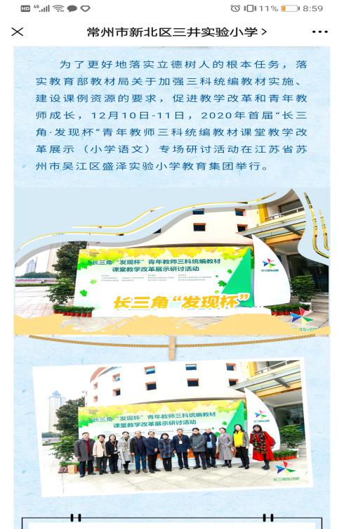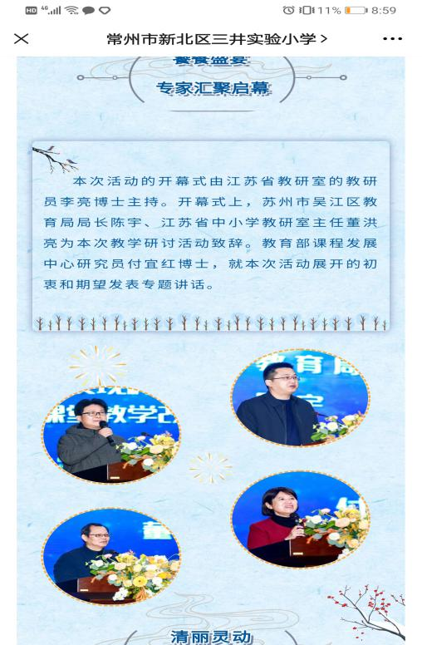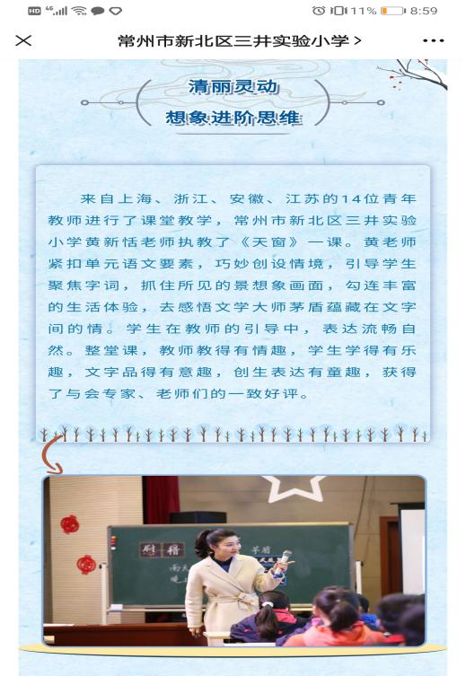
2 | 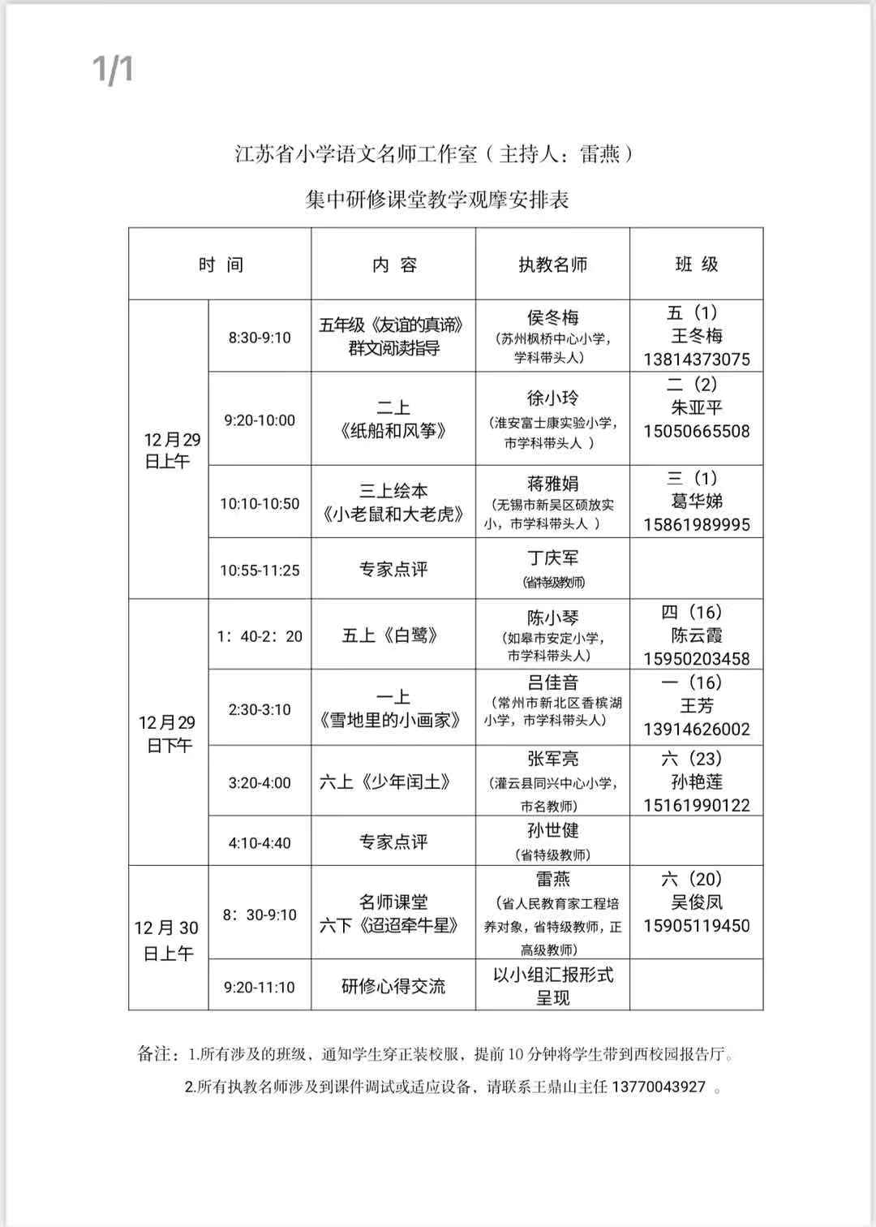
3 | 市里证书还没有下发，拿到了补上来。
4 | 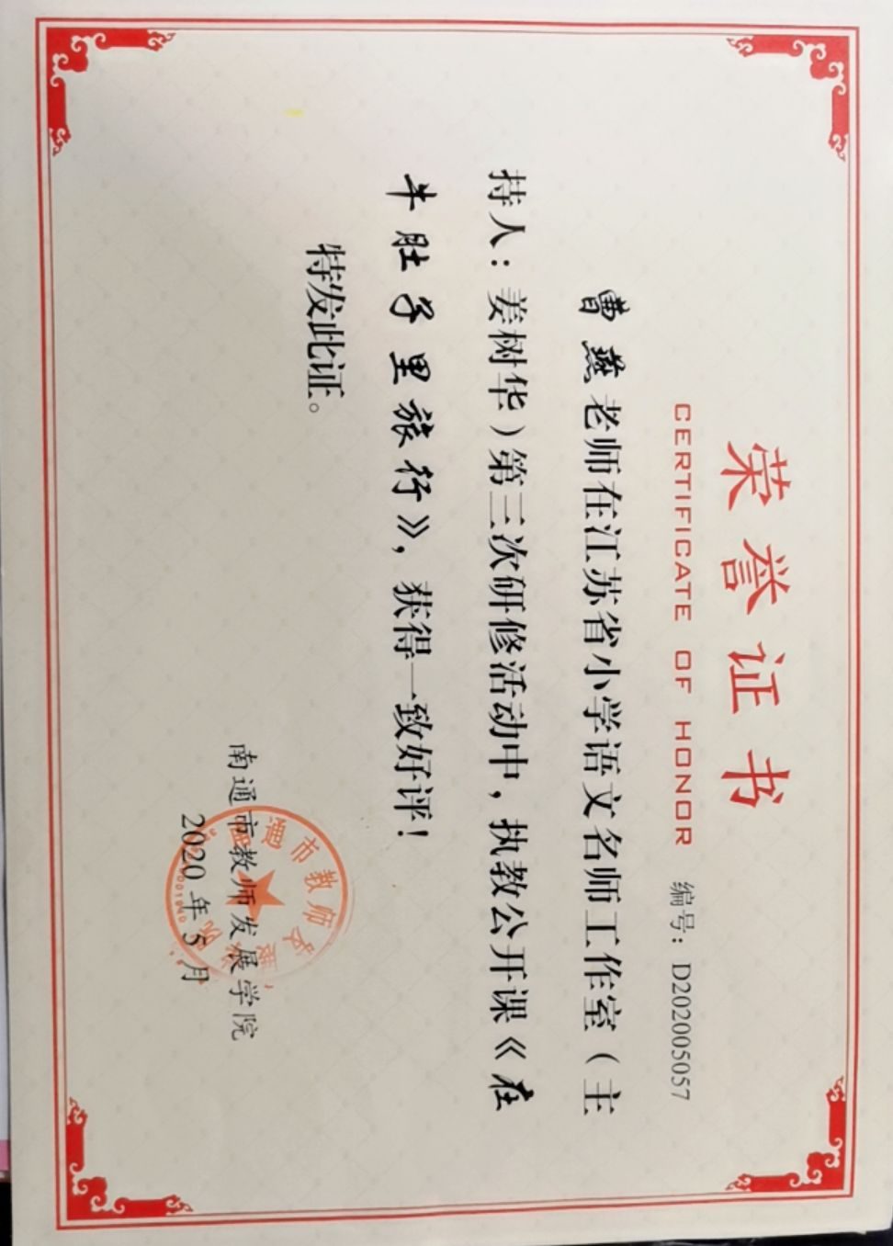
5、6、7、8、9、10 | 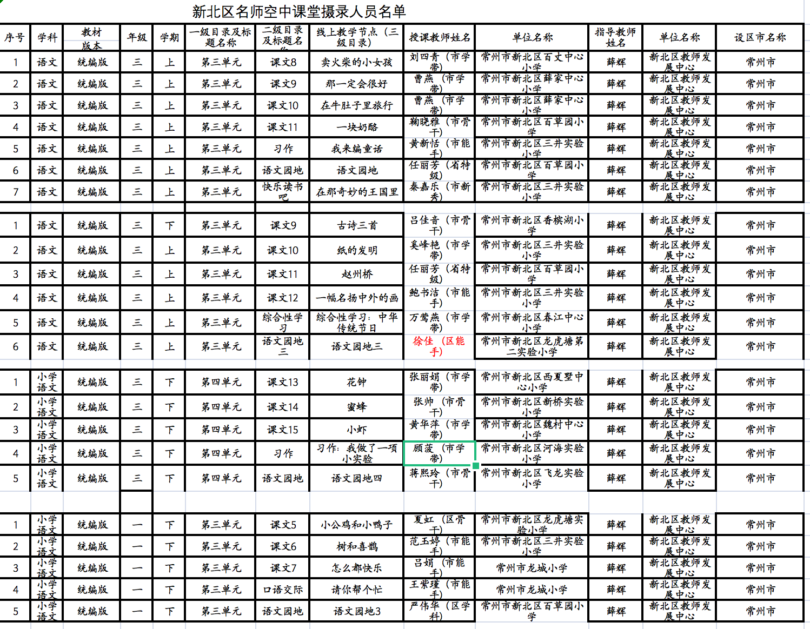
11 | 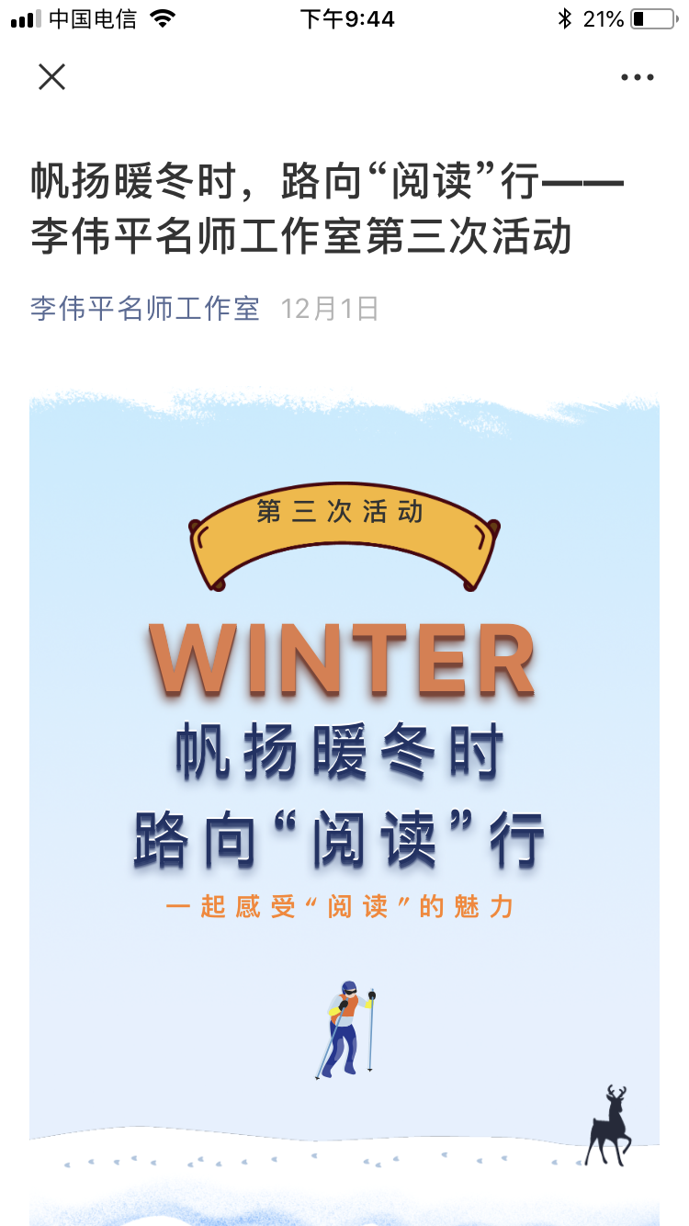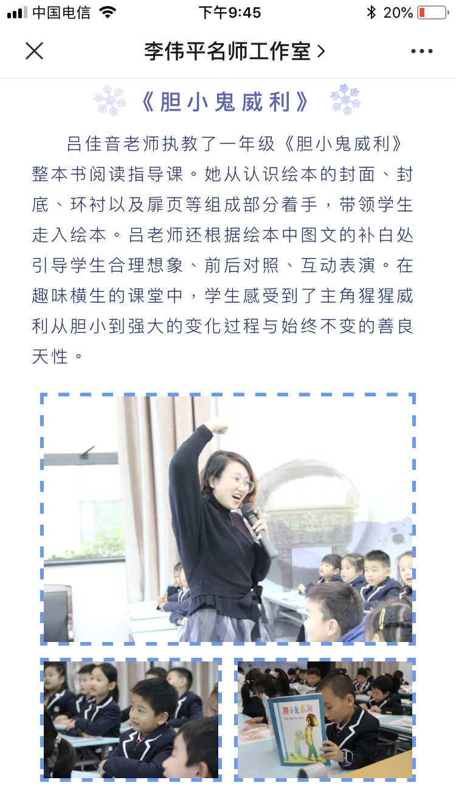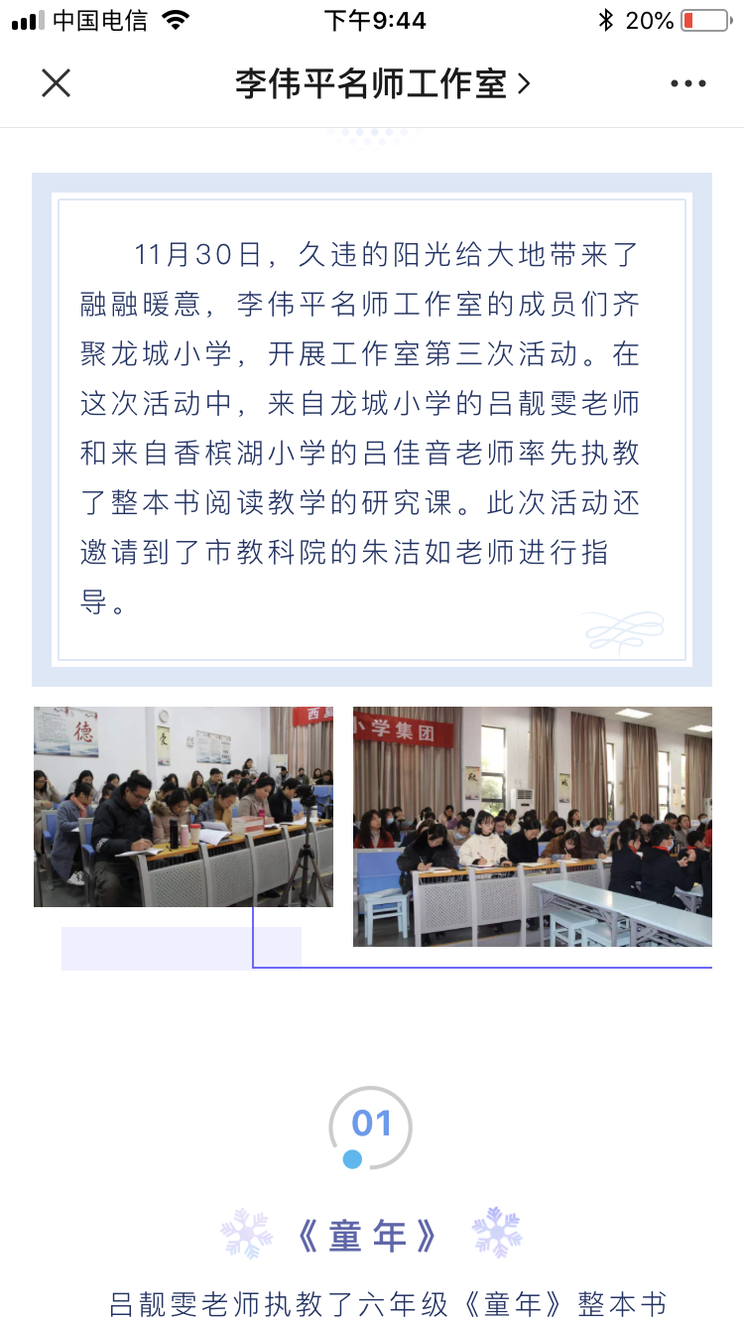
12 | 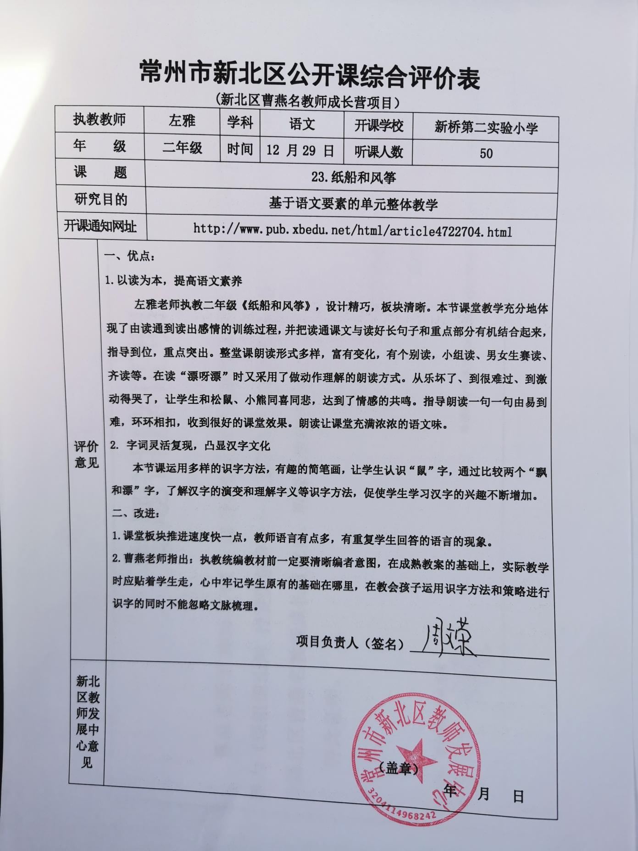
13 | 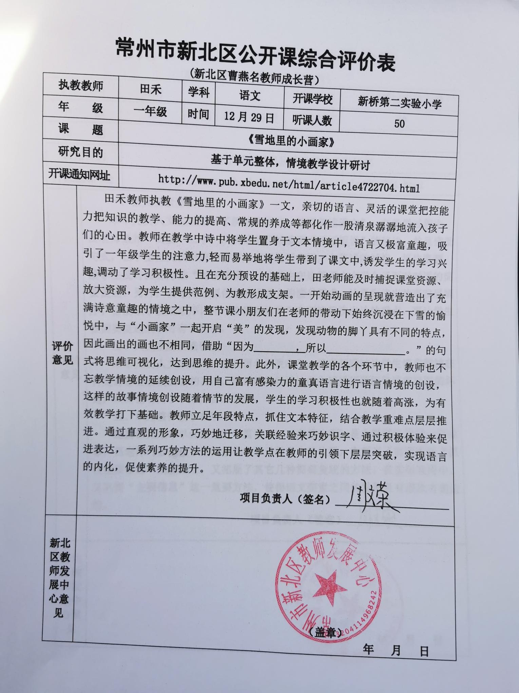
14 | 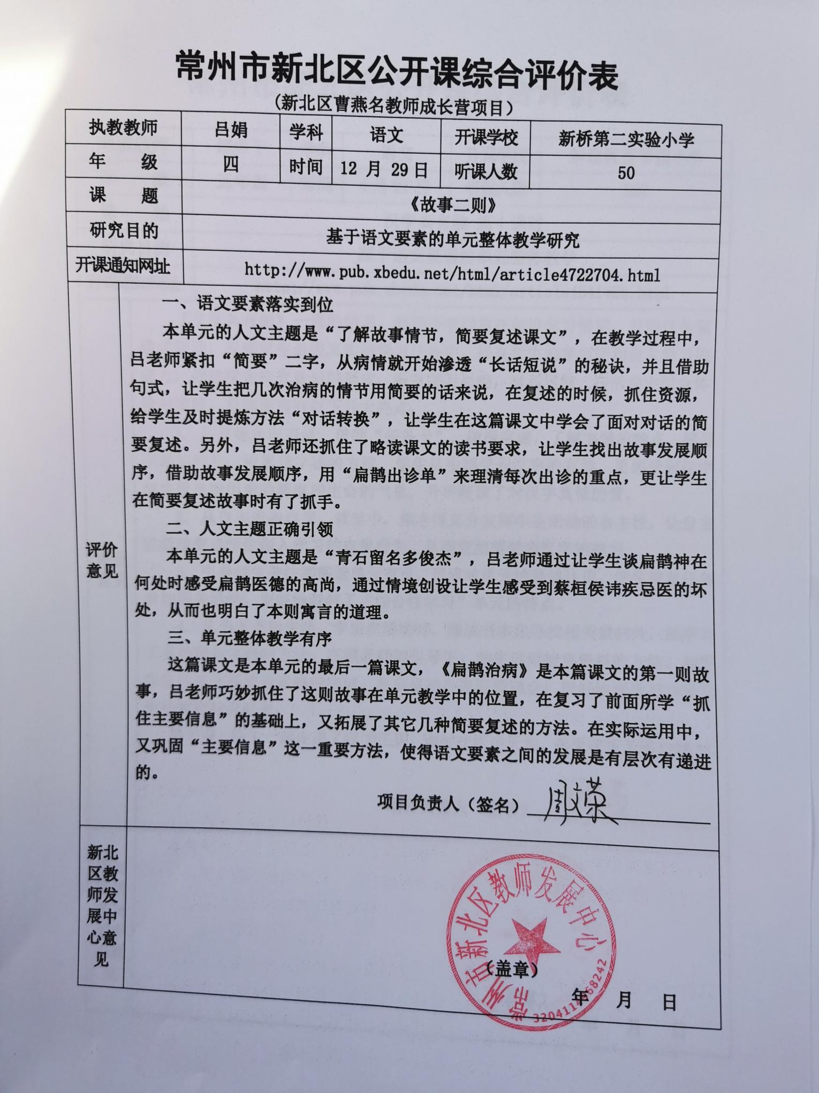
15 | 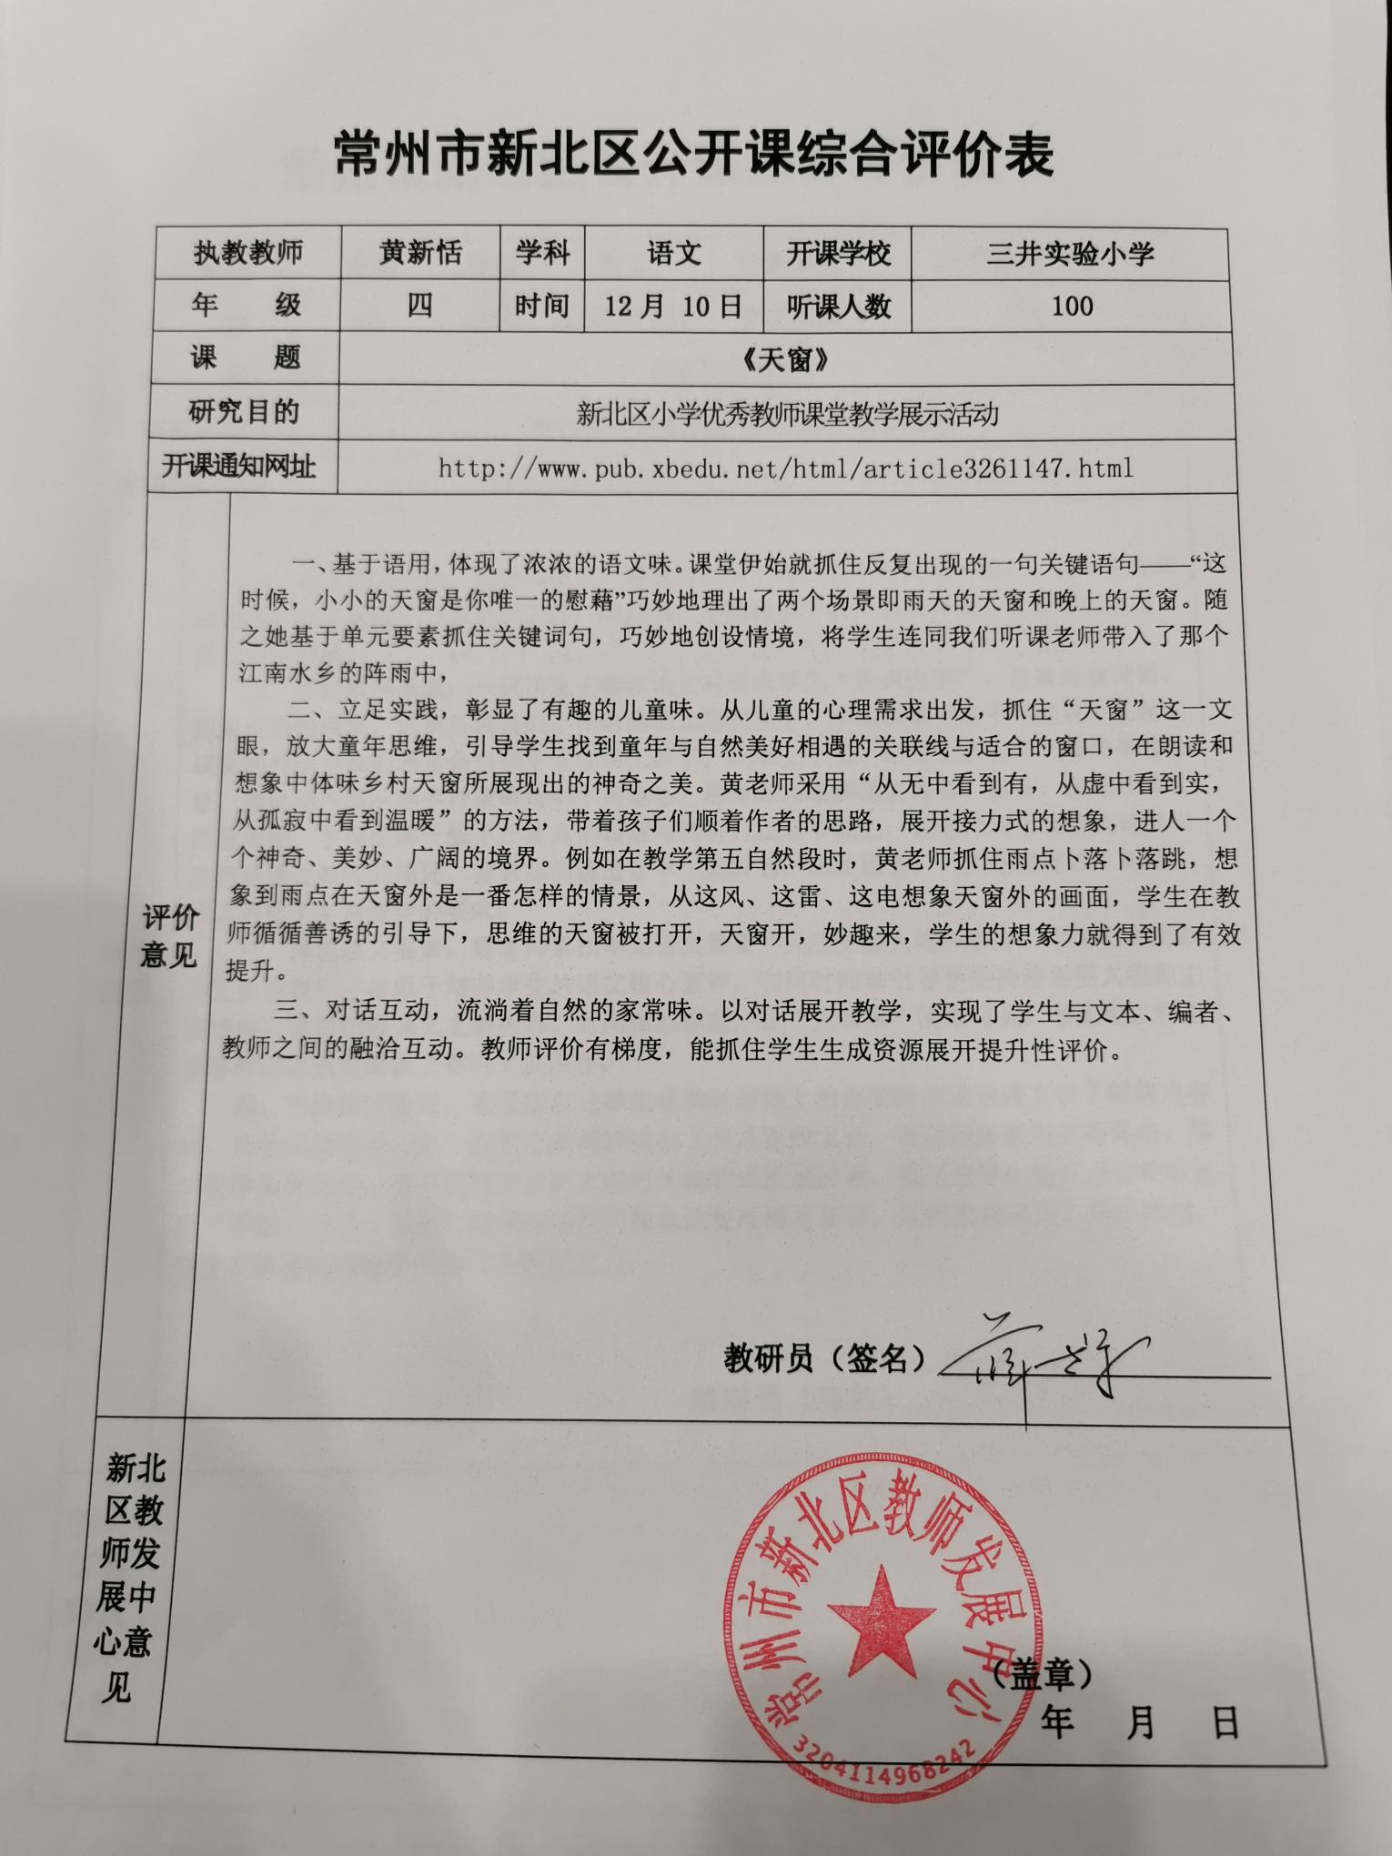
16 | 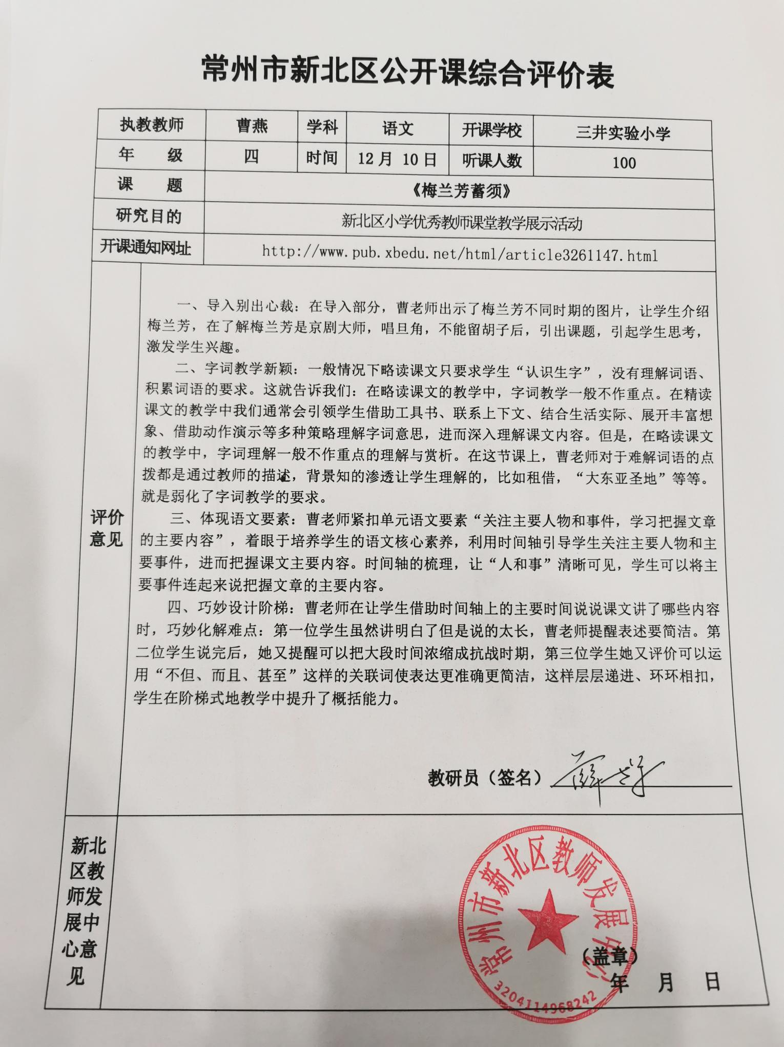
17 | 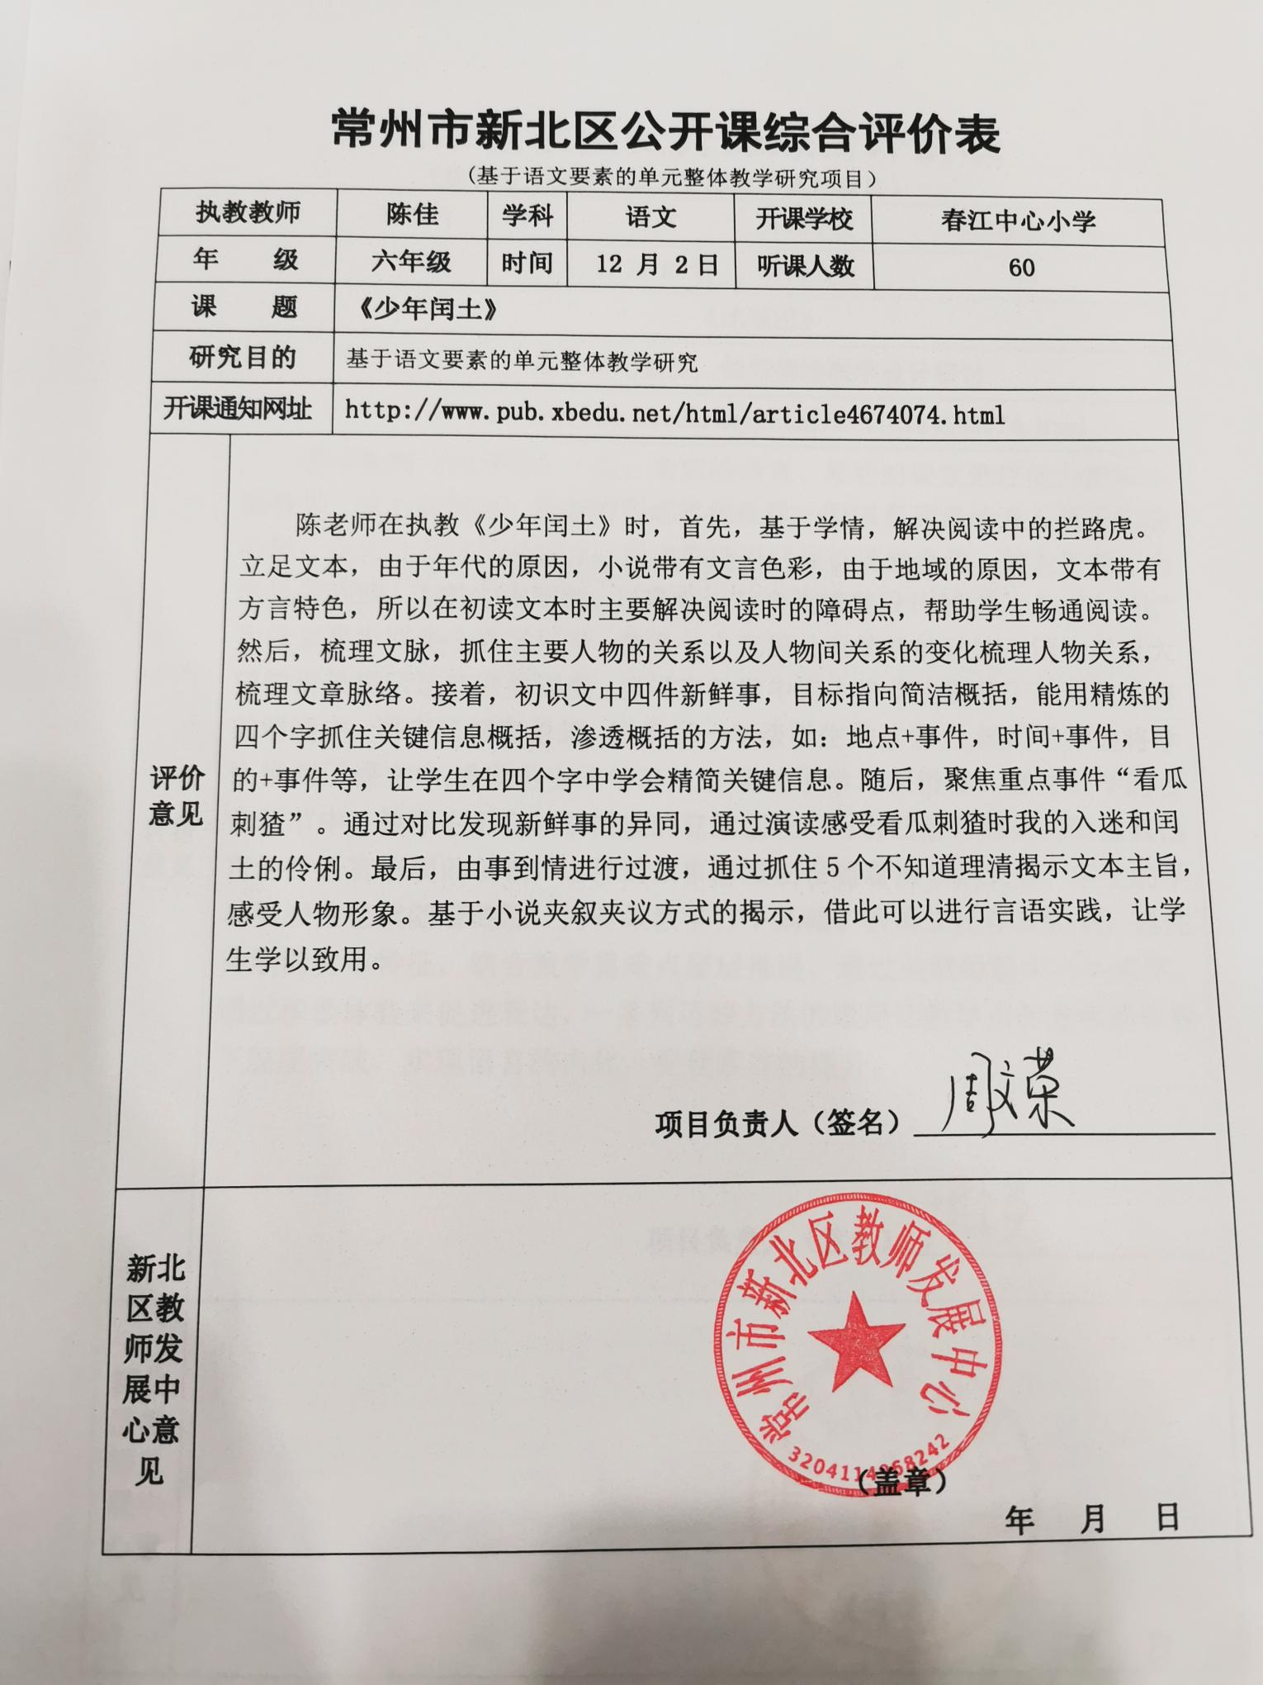
18 | 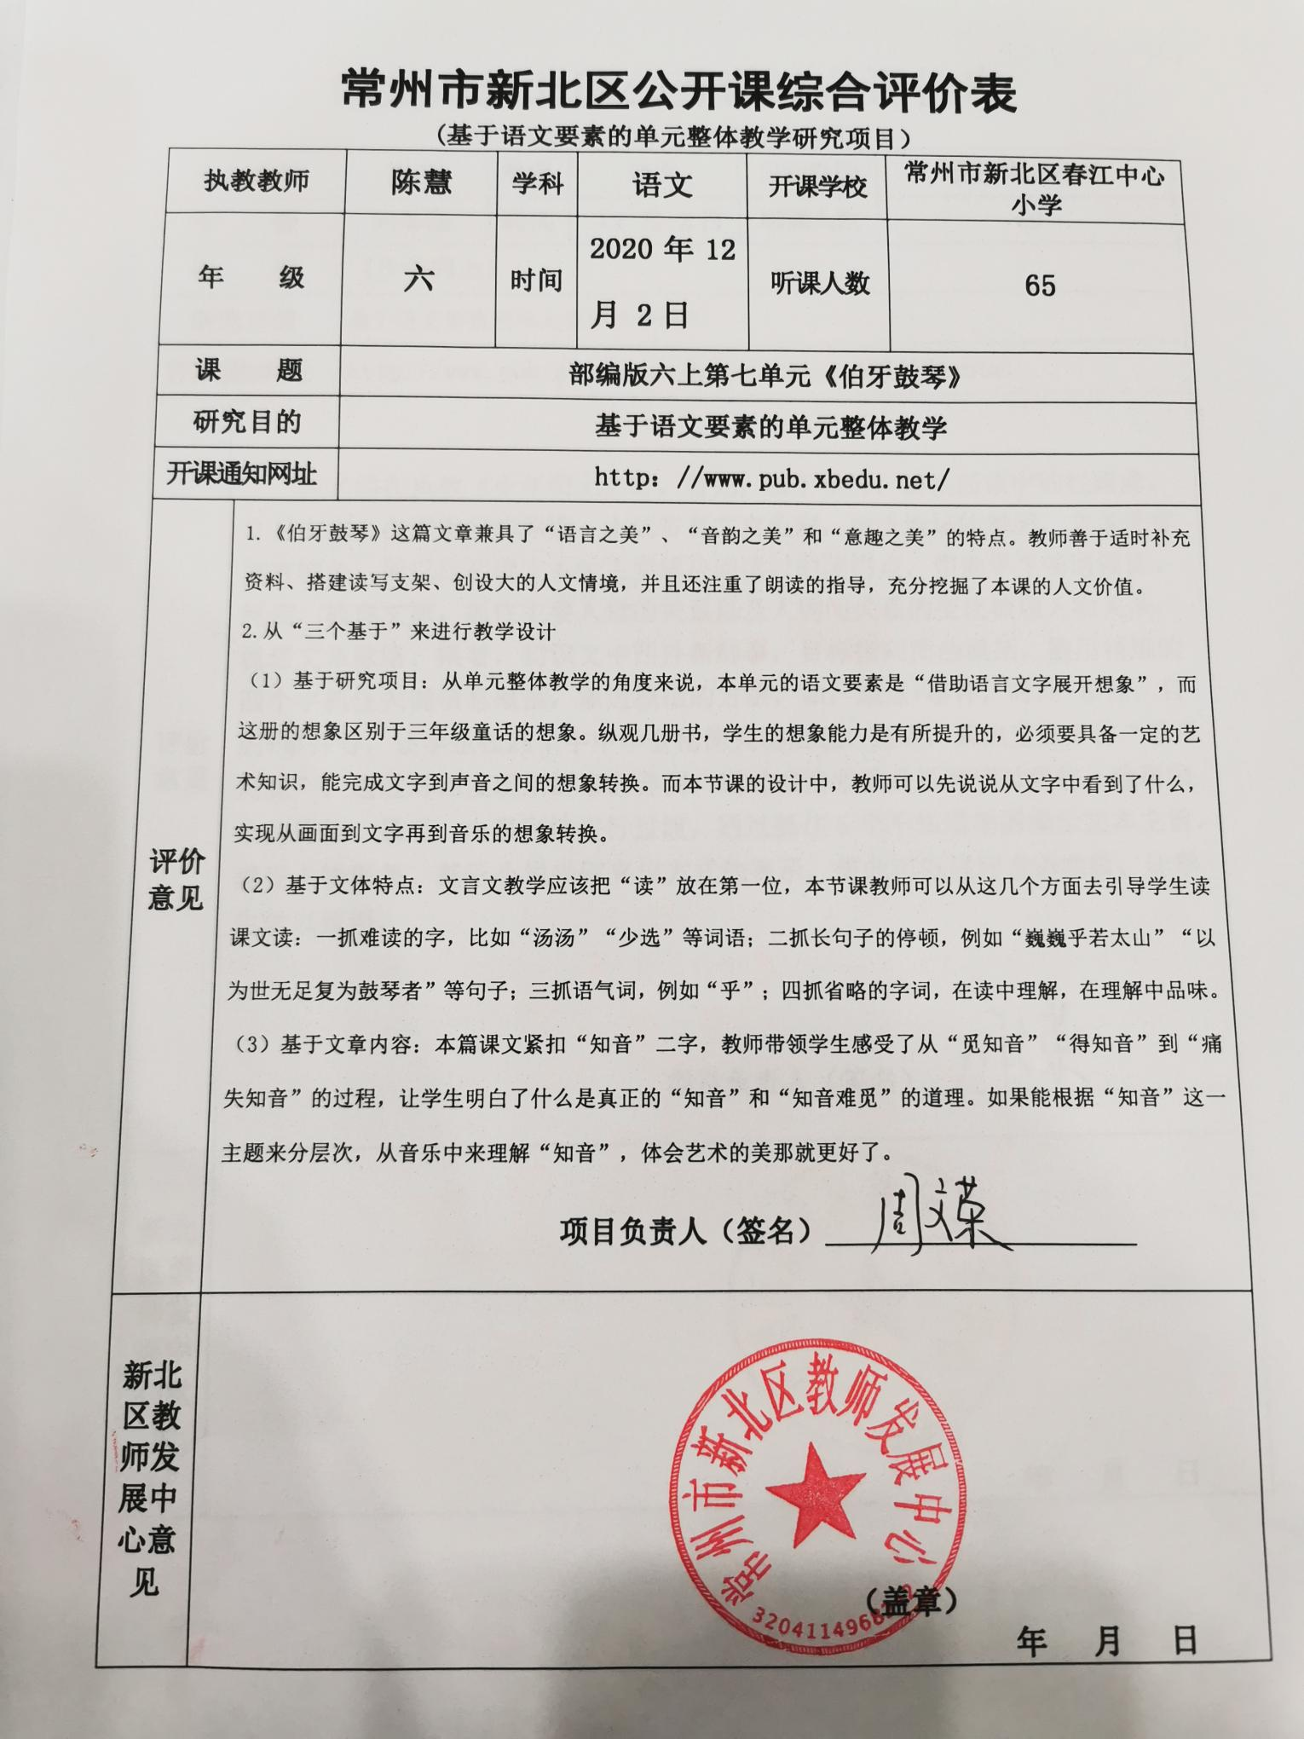
19 | 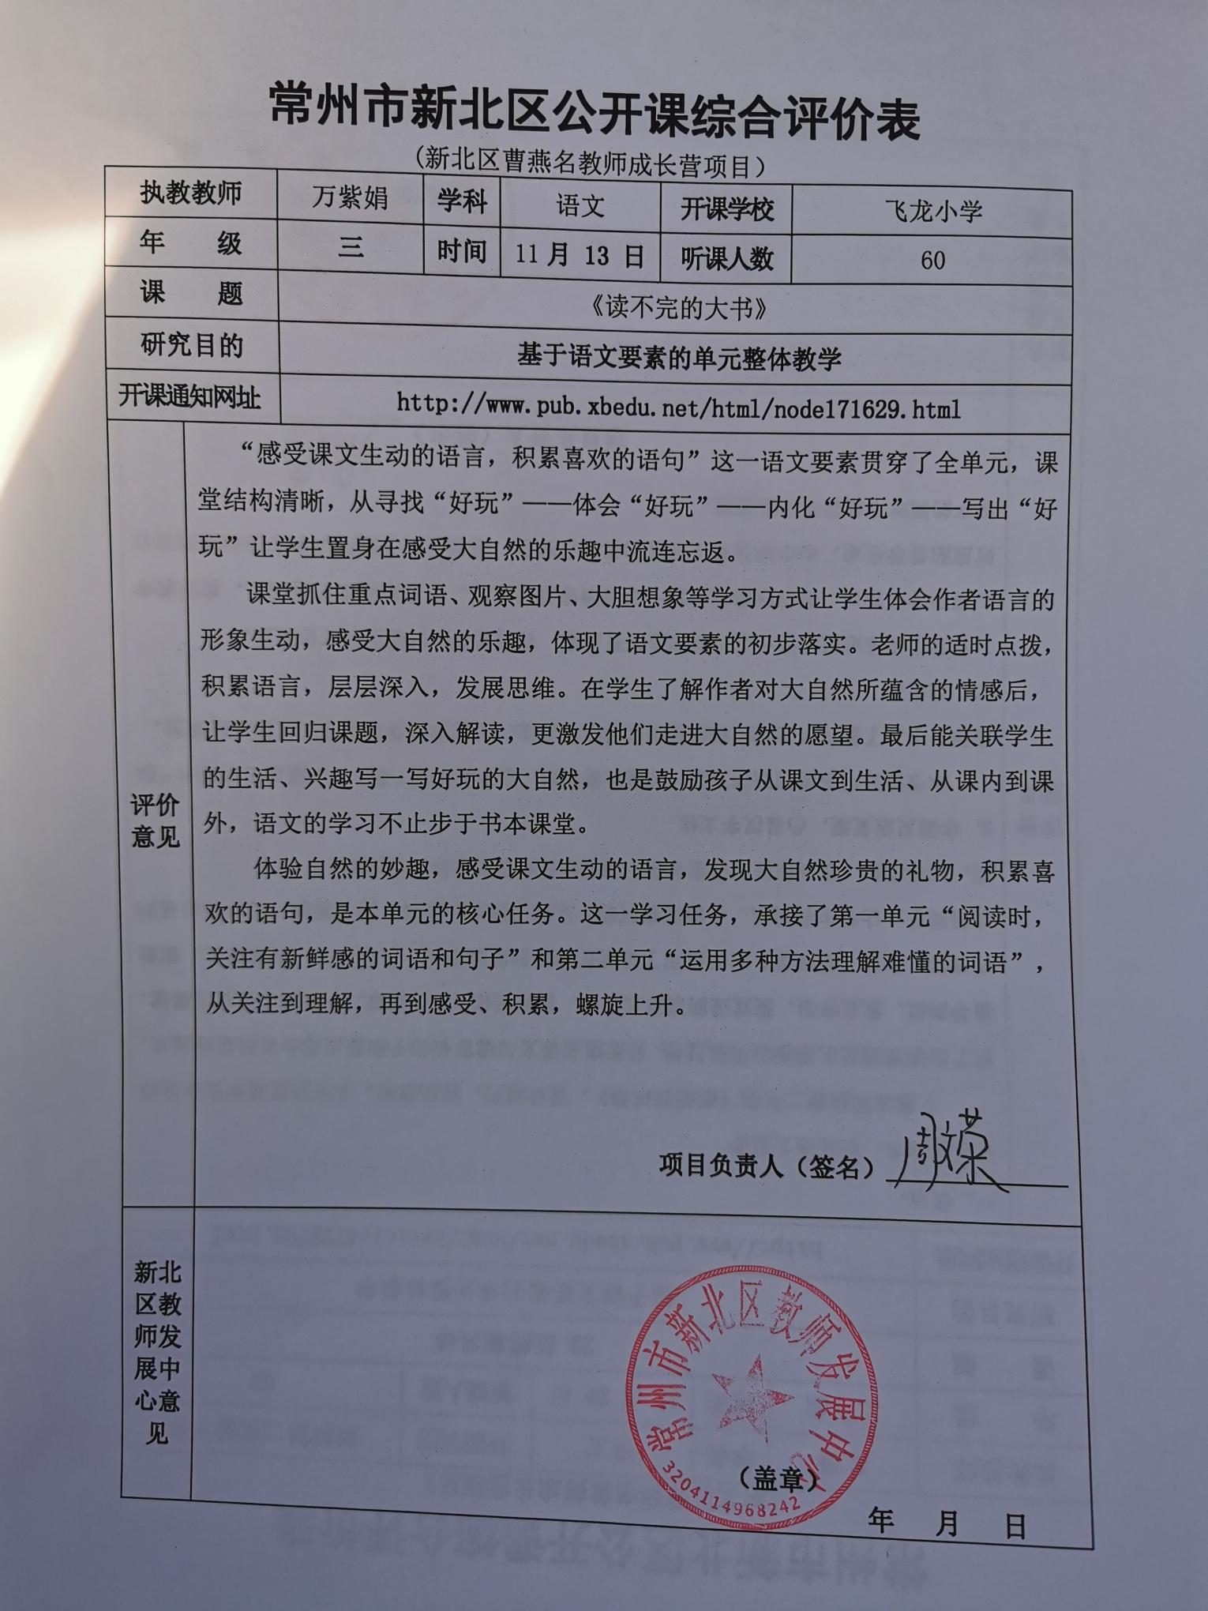
20 | 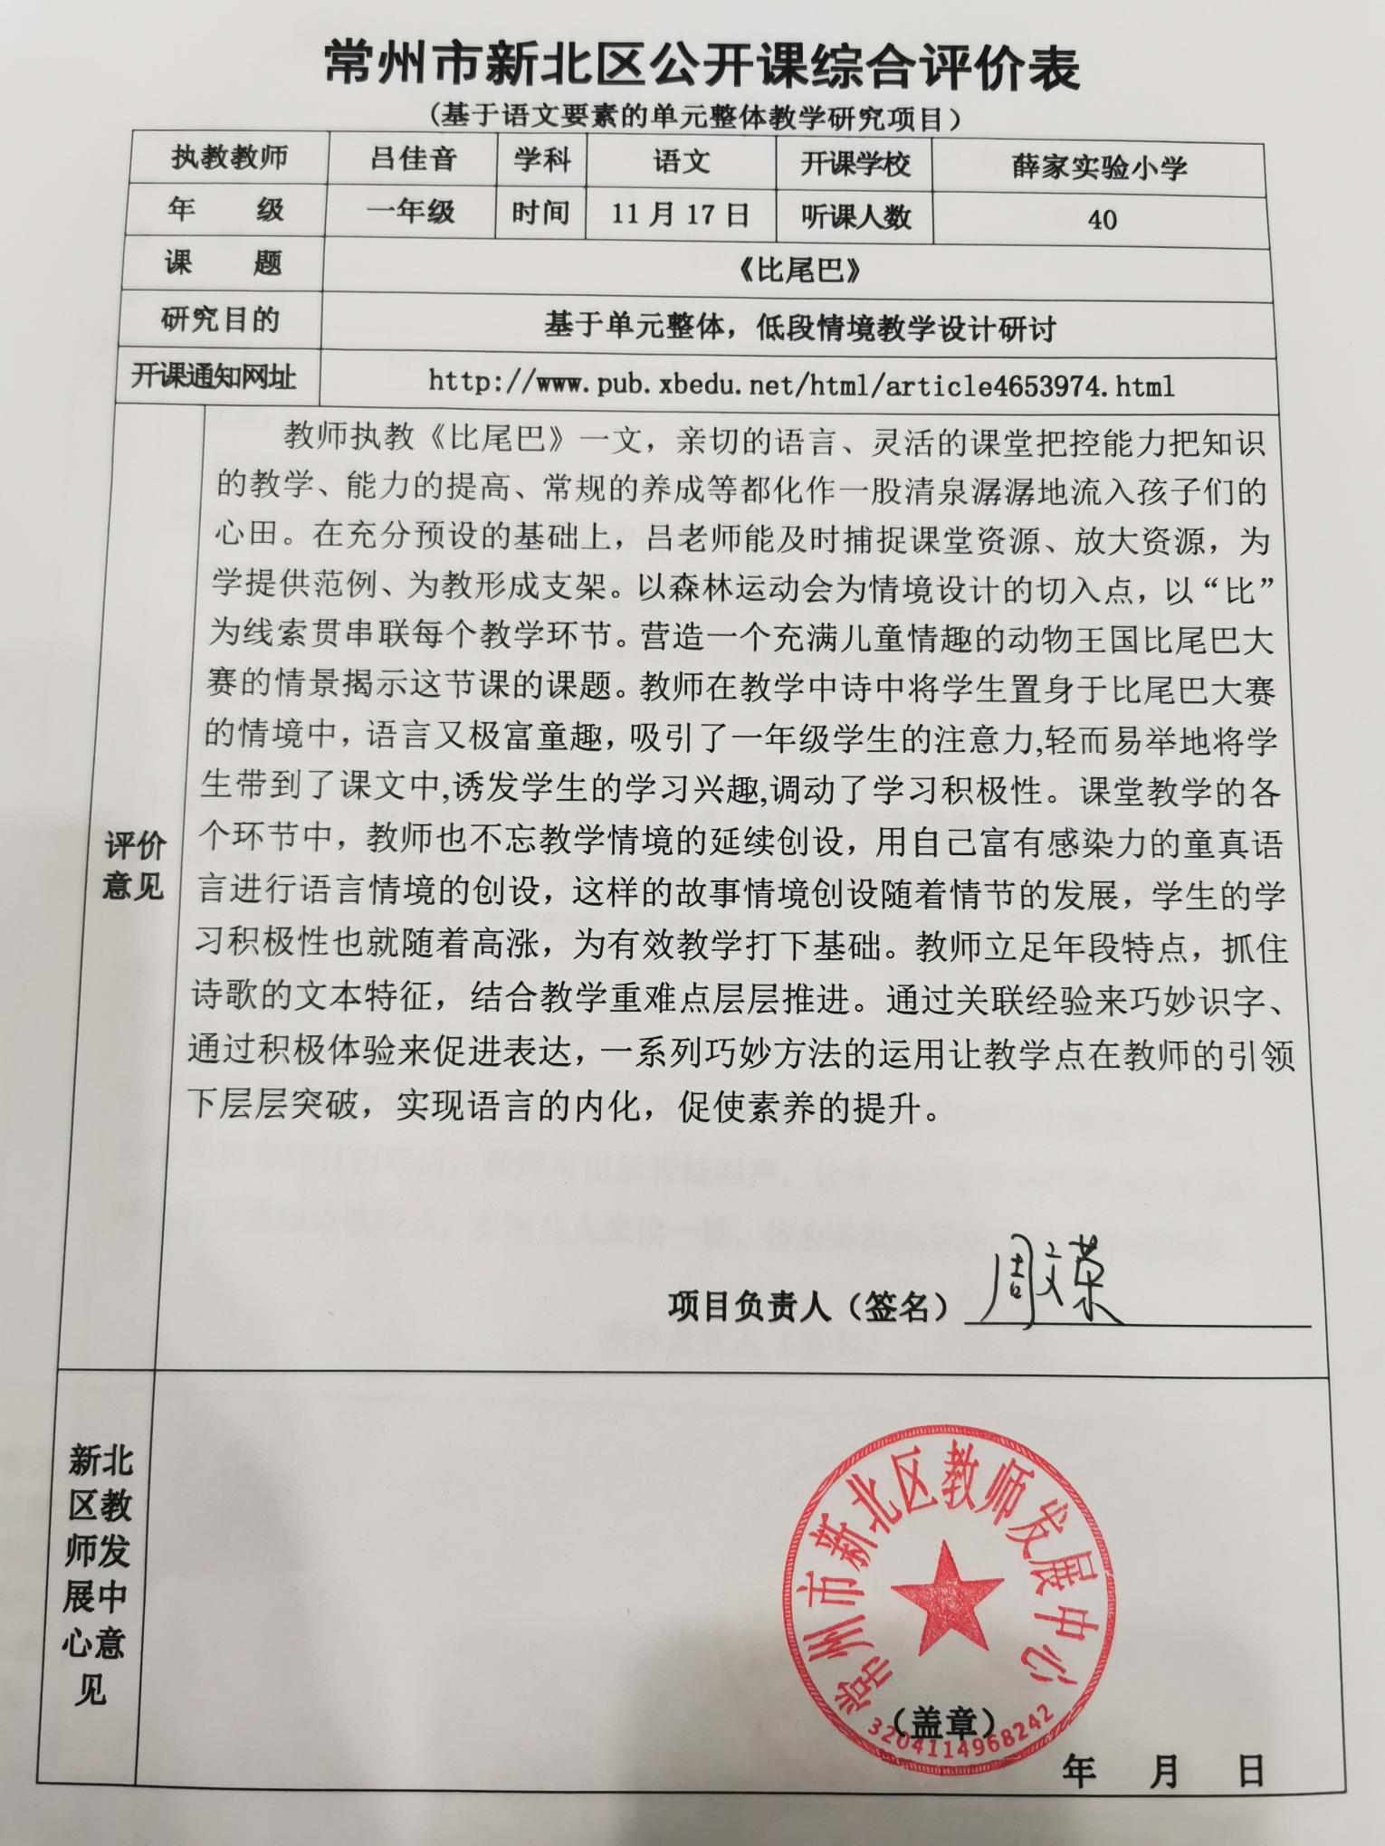
21 | 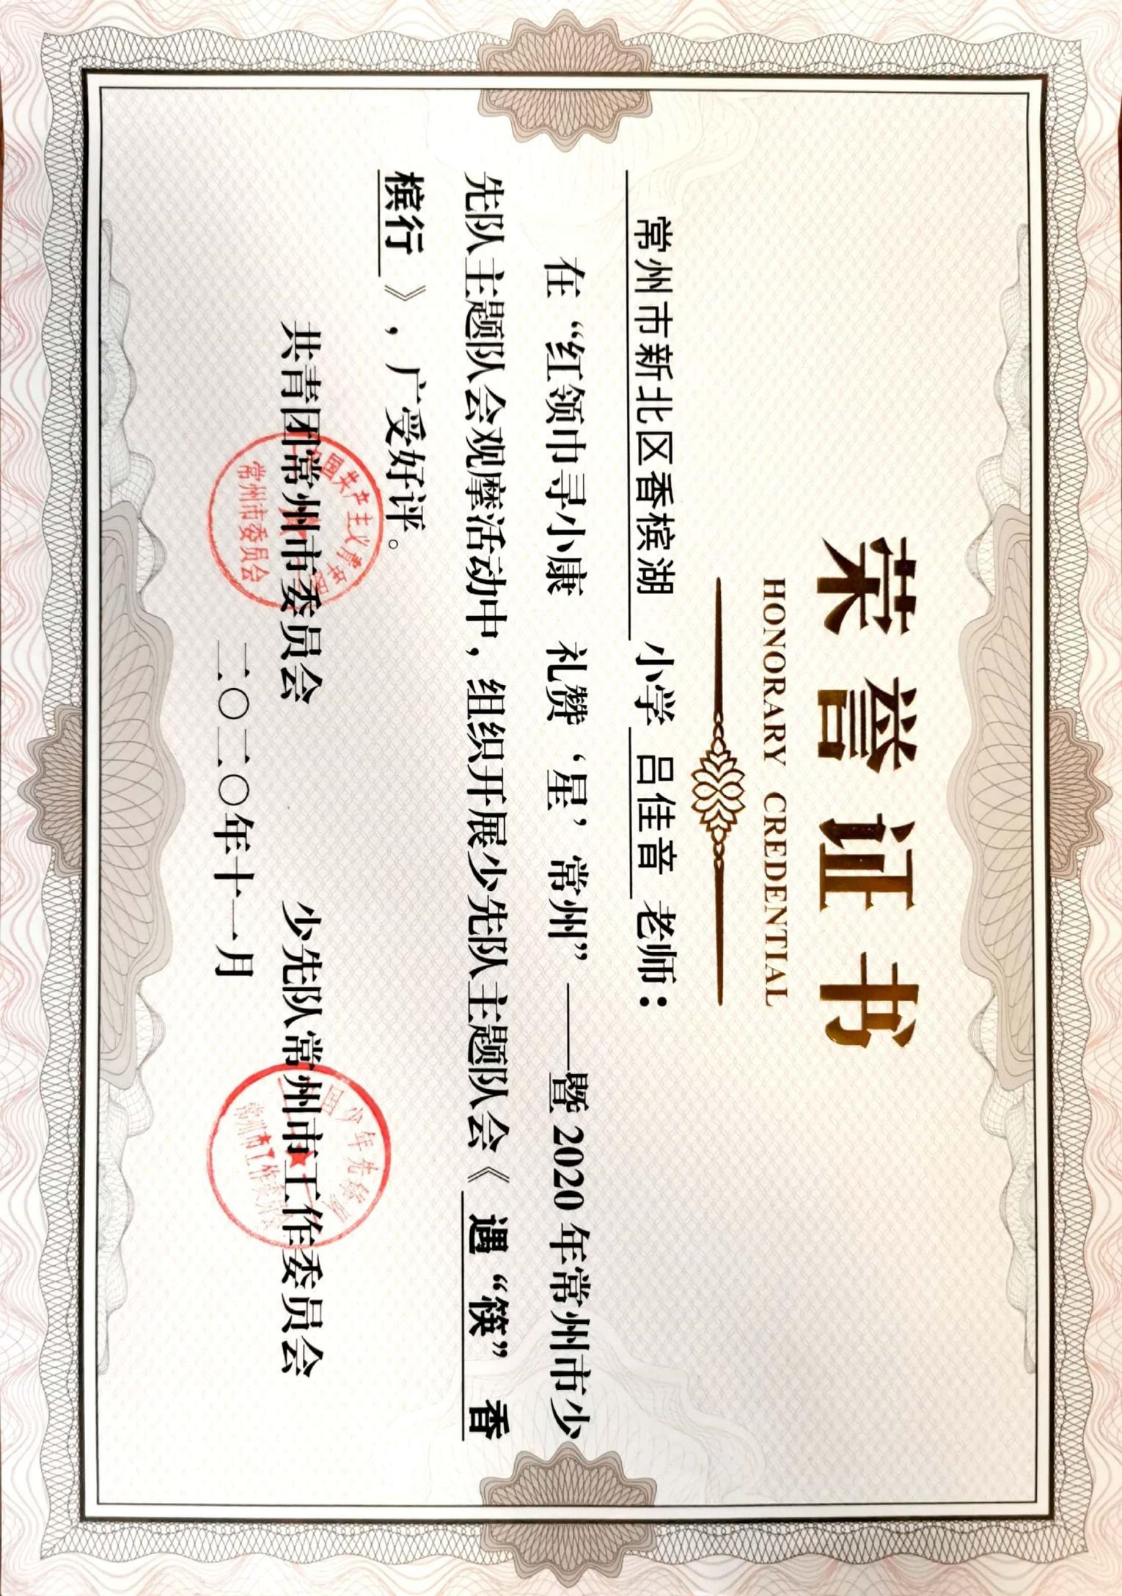
22 | 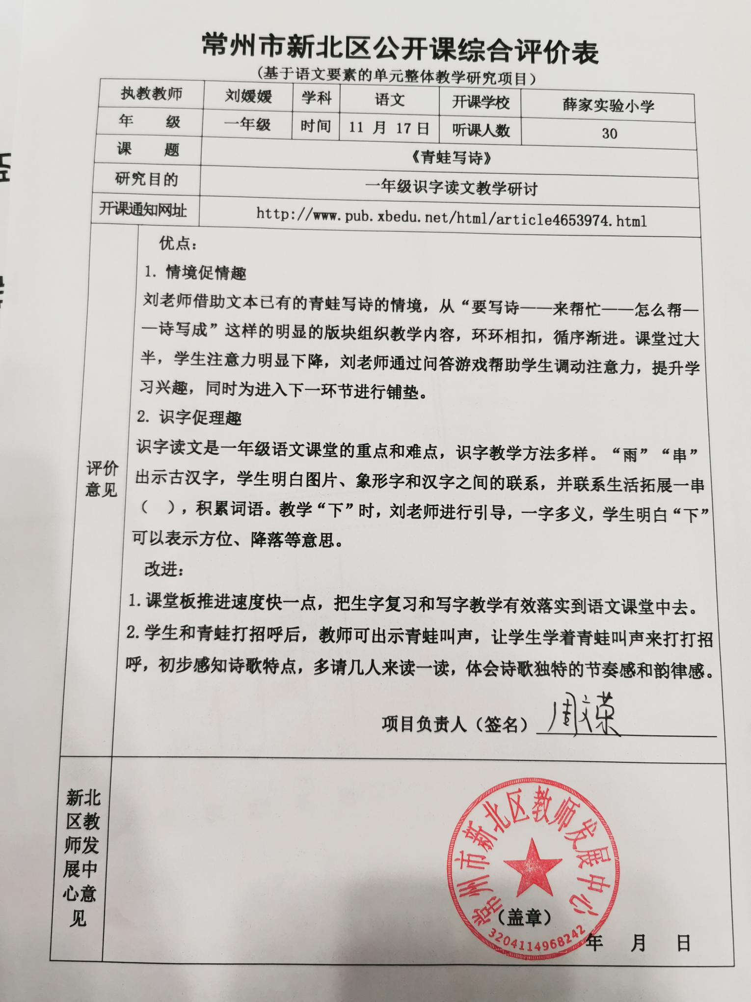
23 | 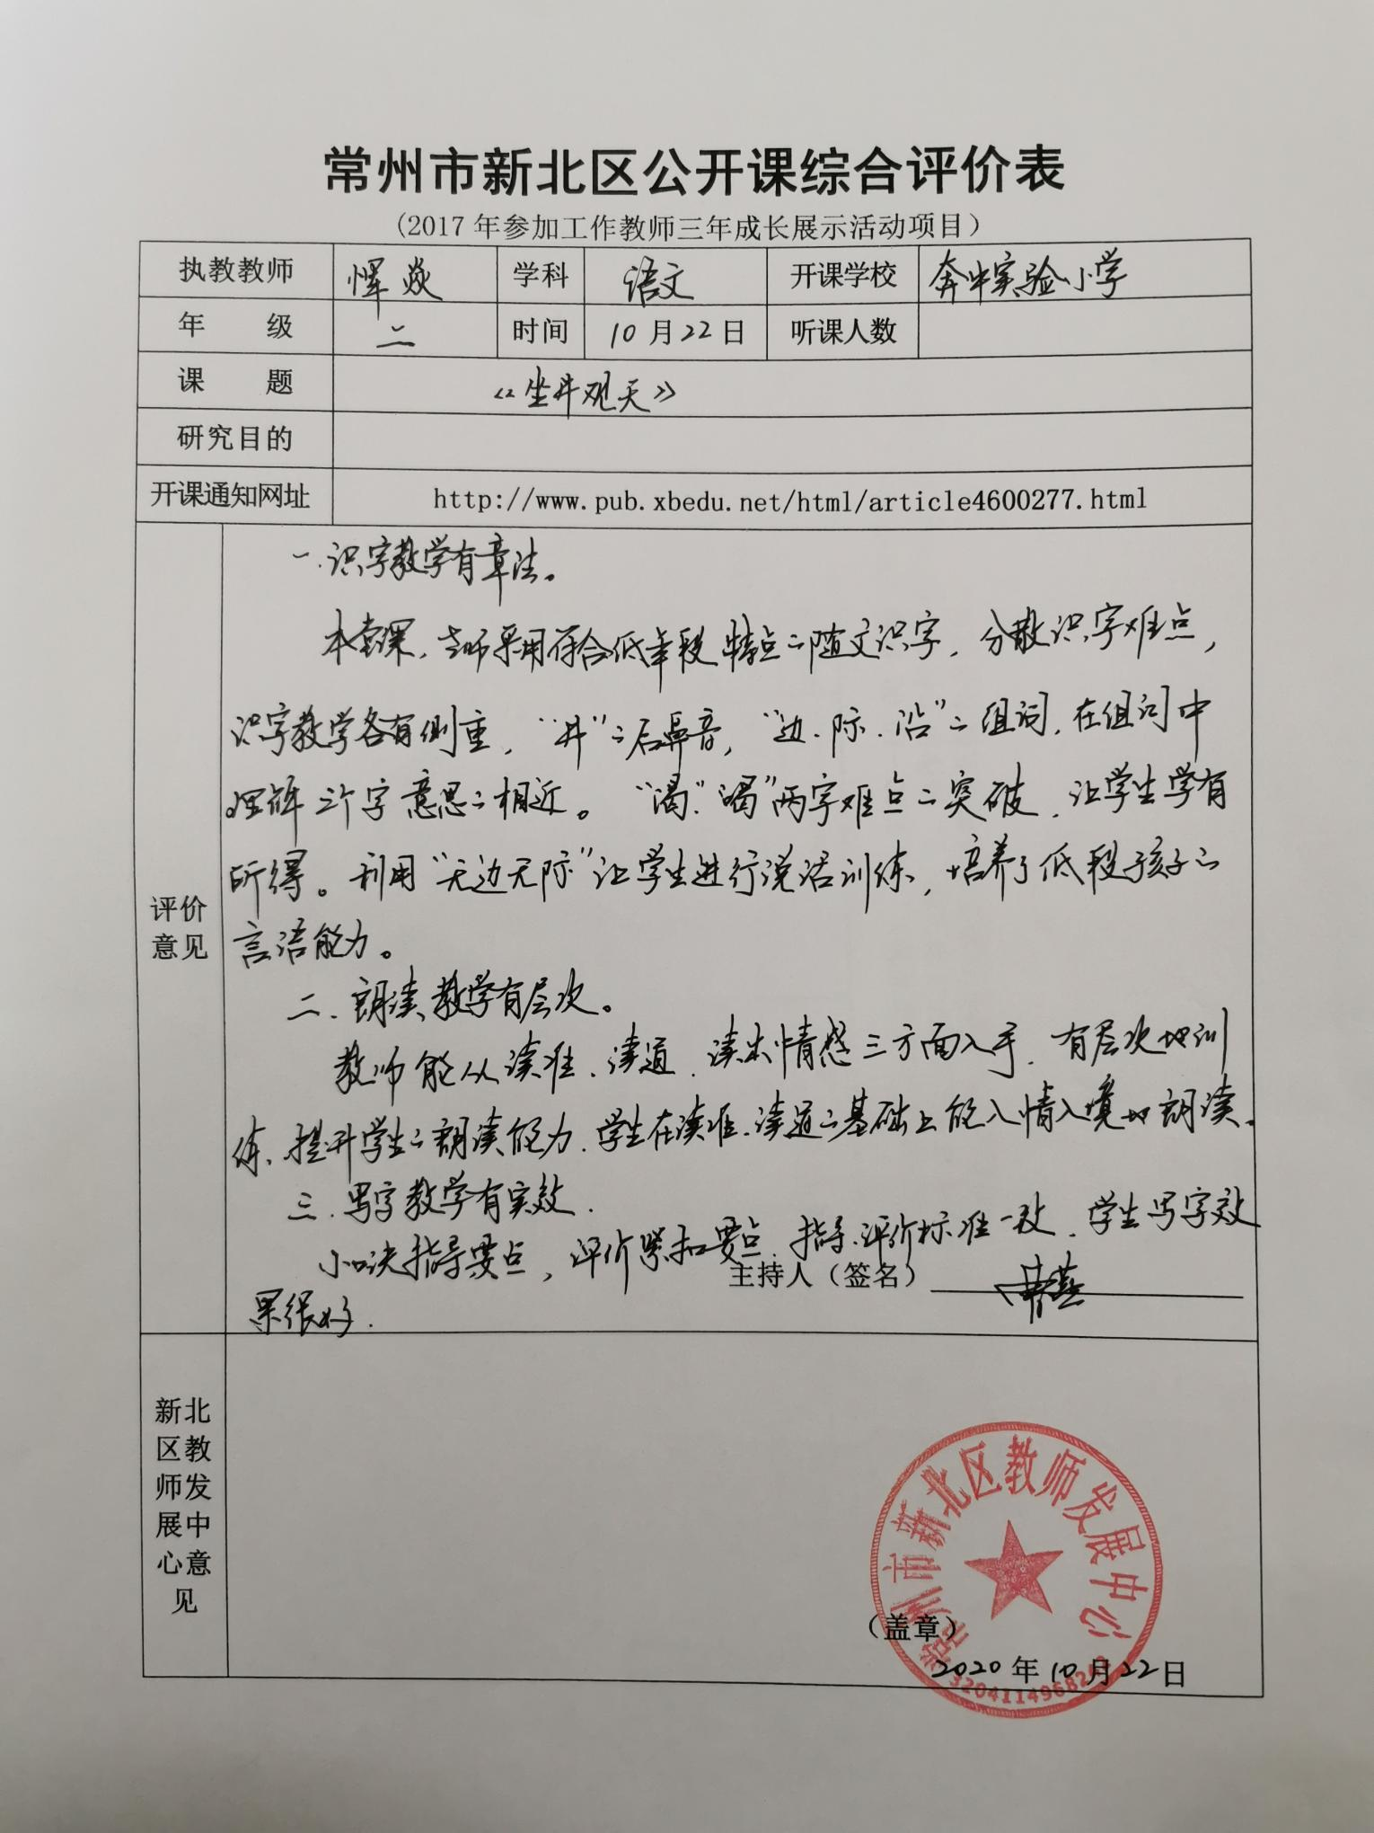
24 | 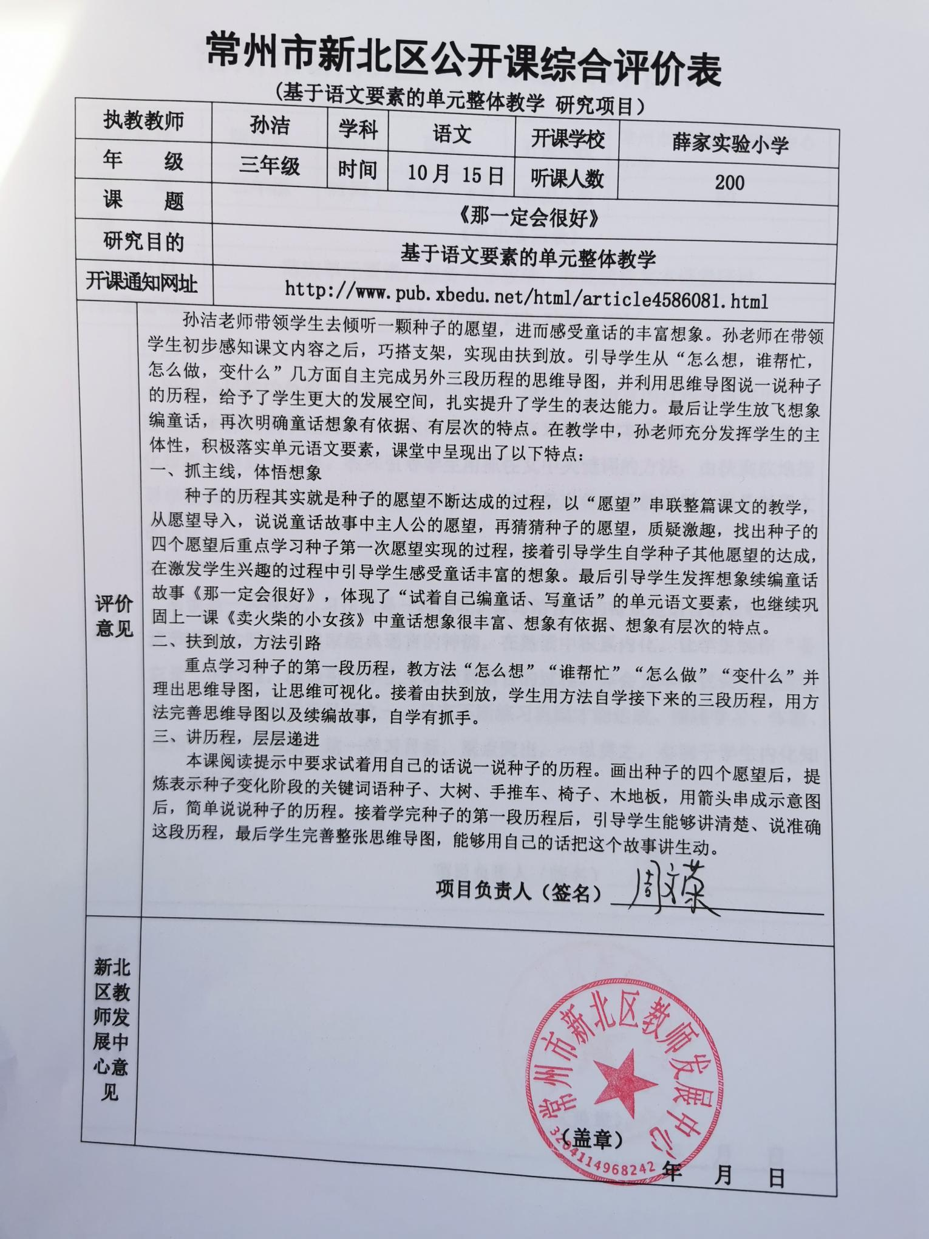
25 | 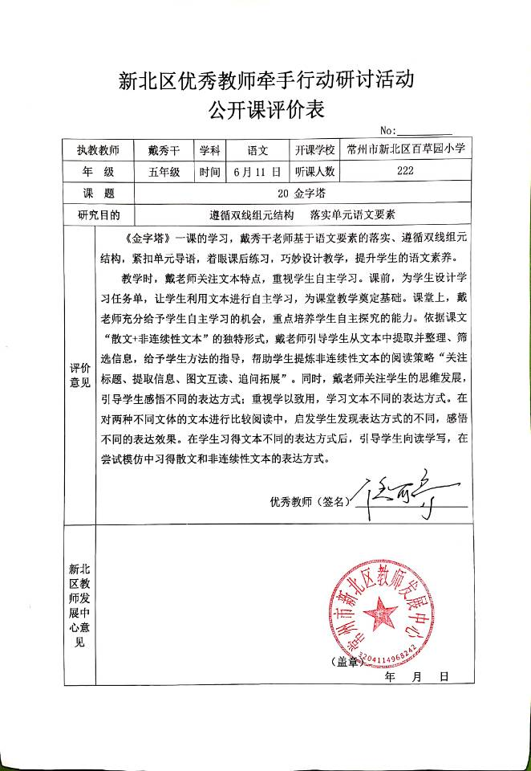
26 | 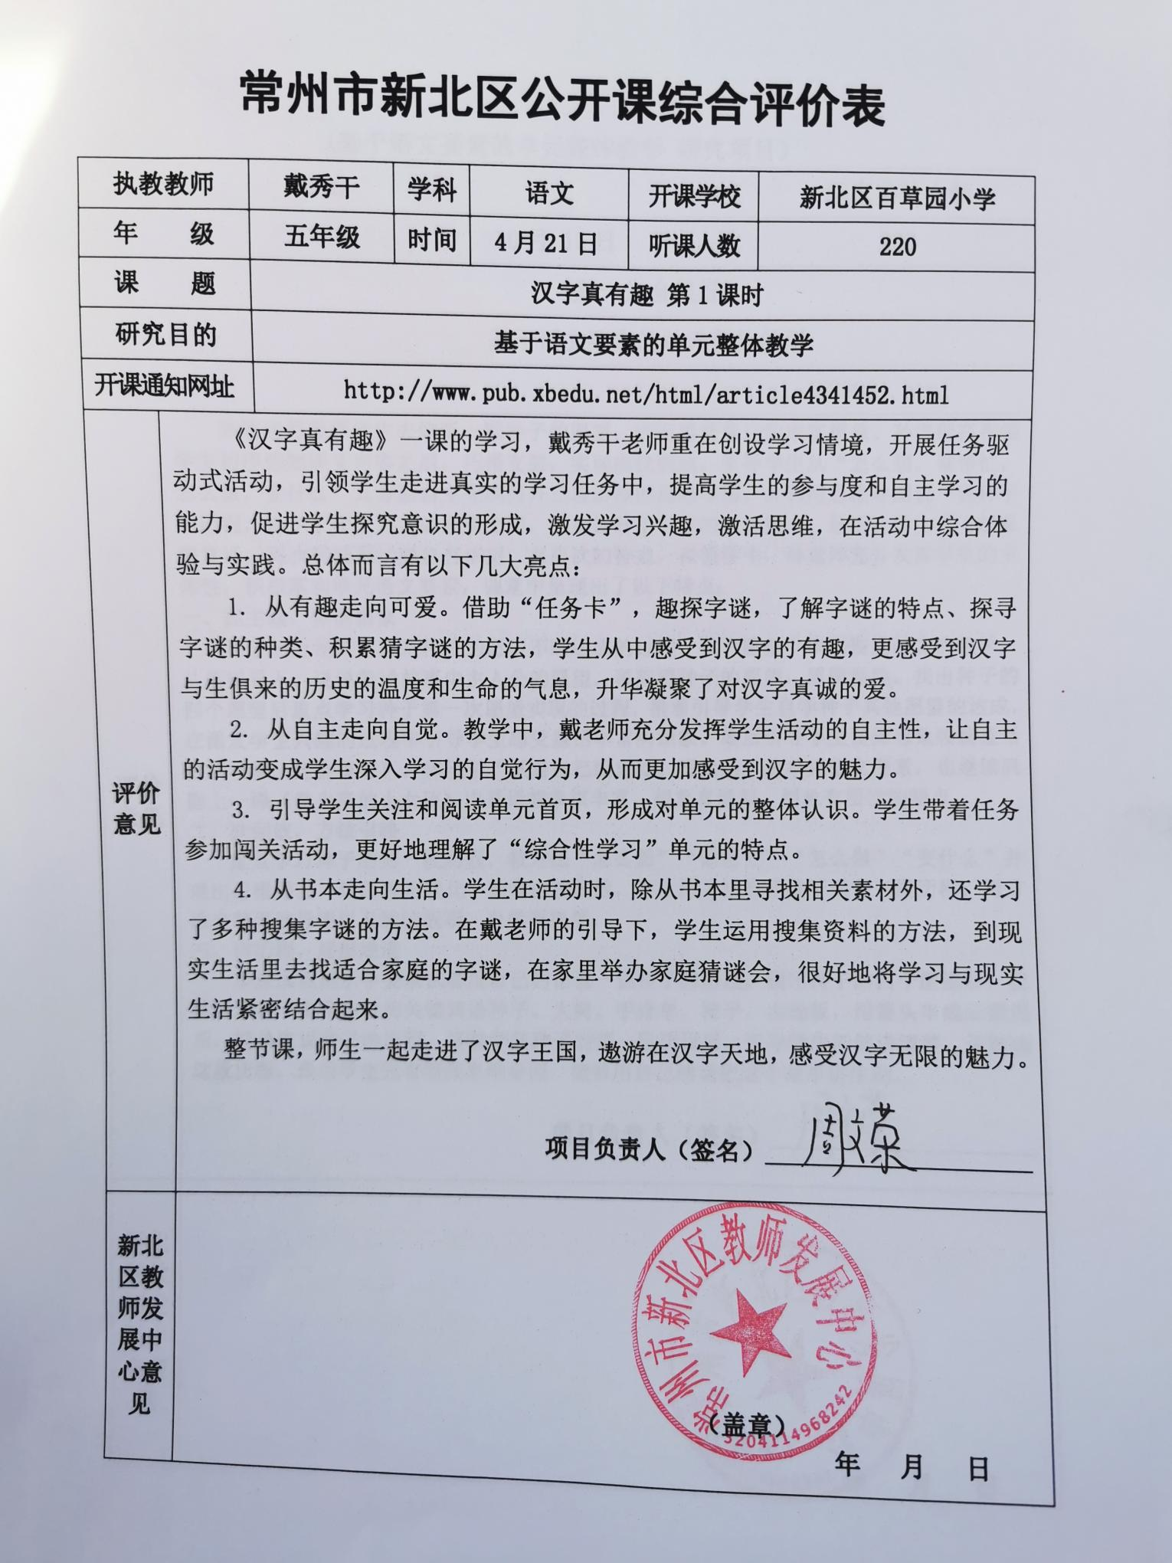
27 | 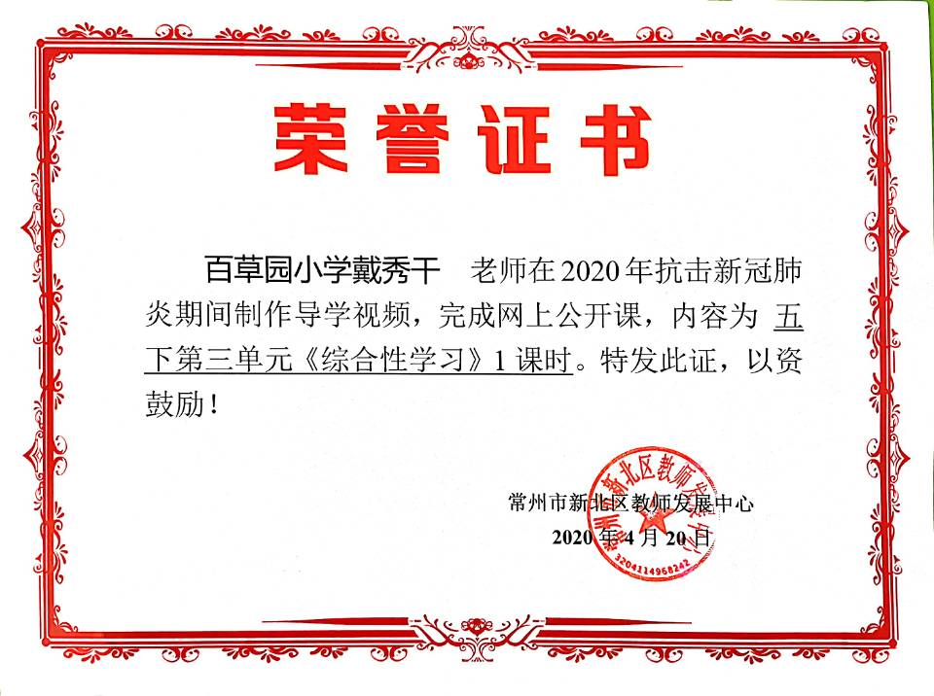
28 | 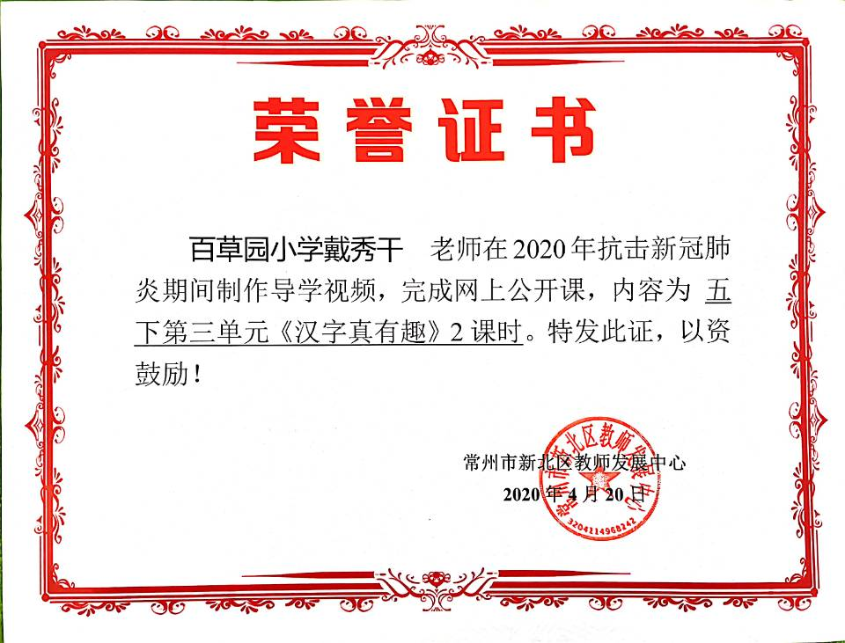
29 | 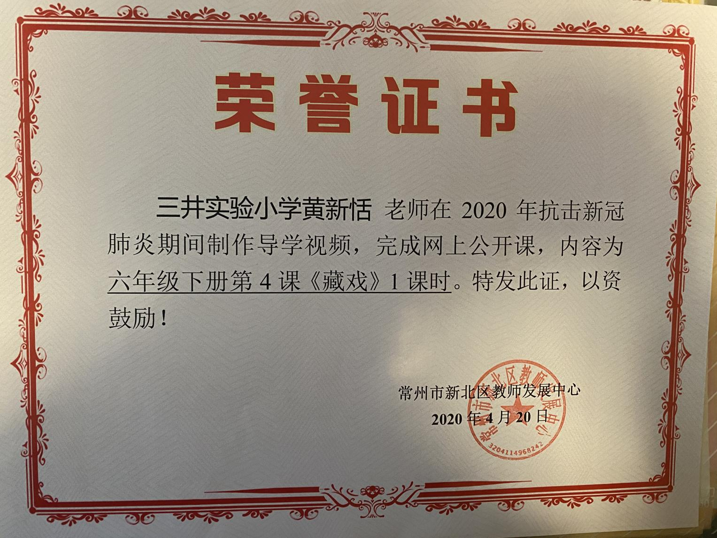
30 | 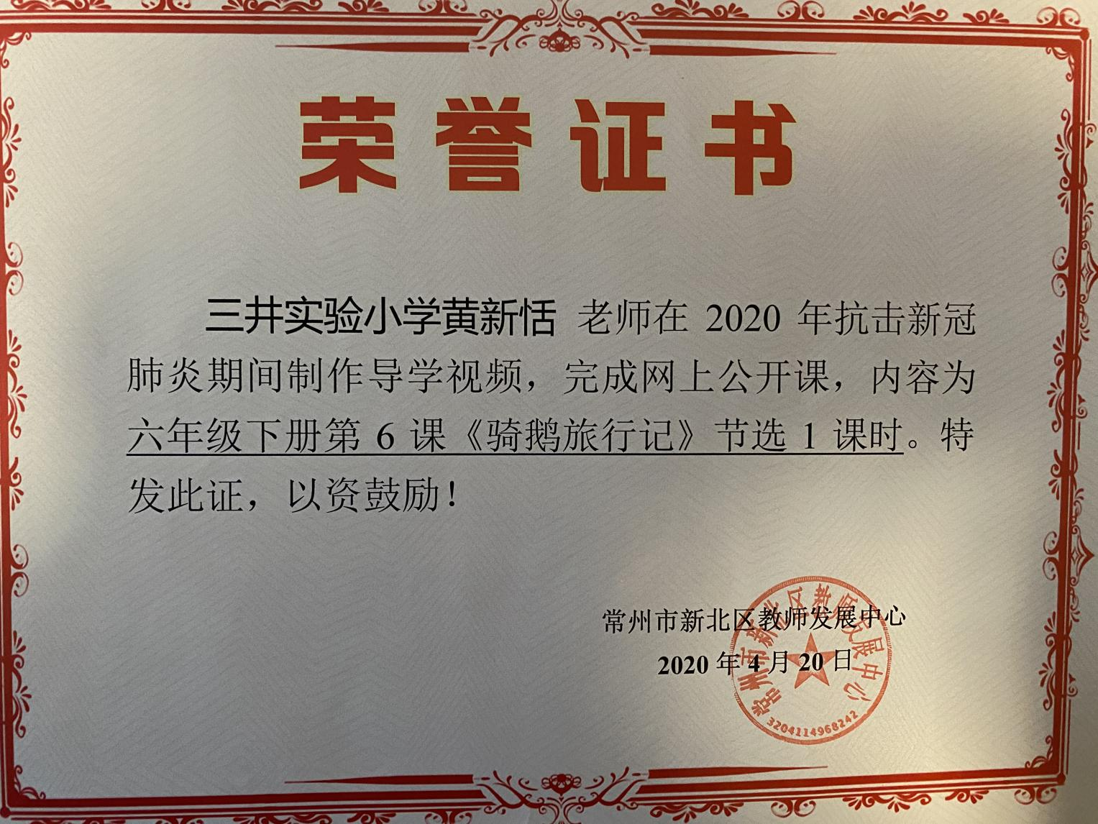
31 | 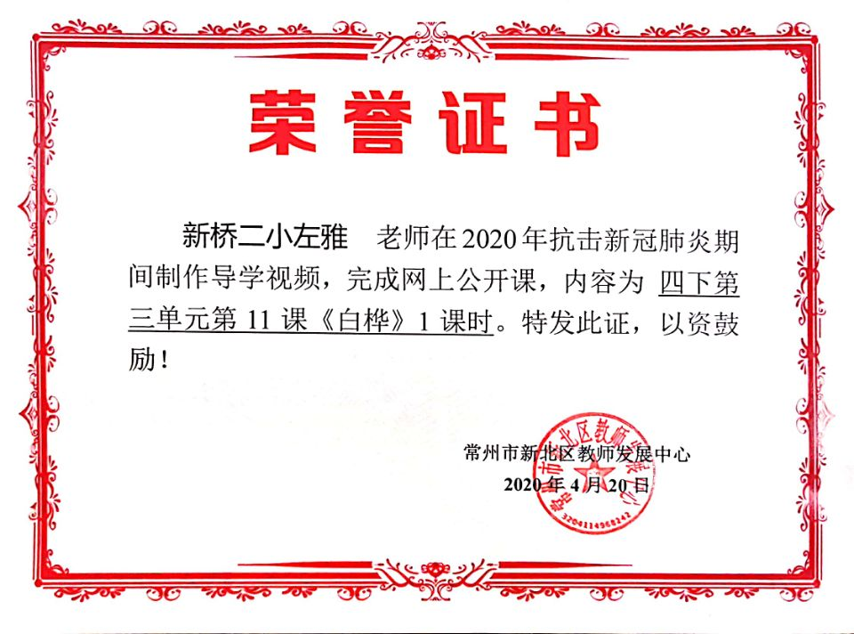
32 | 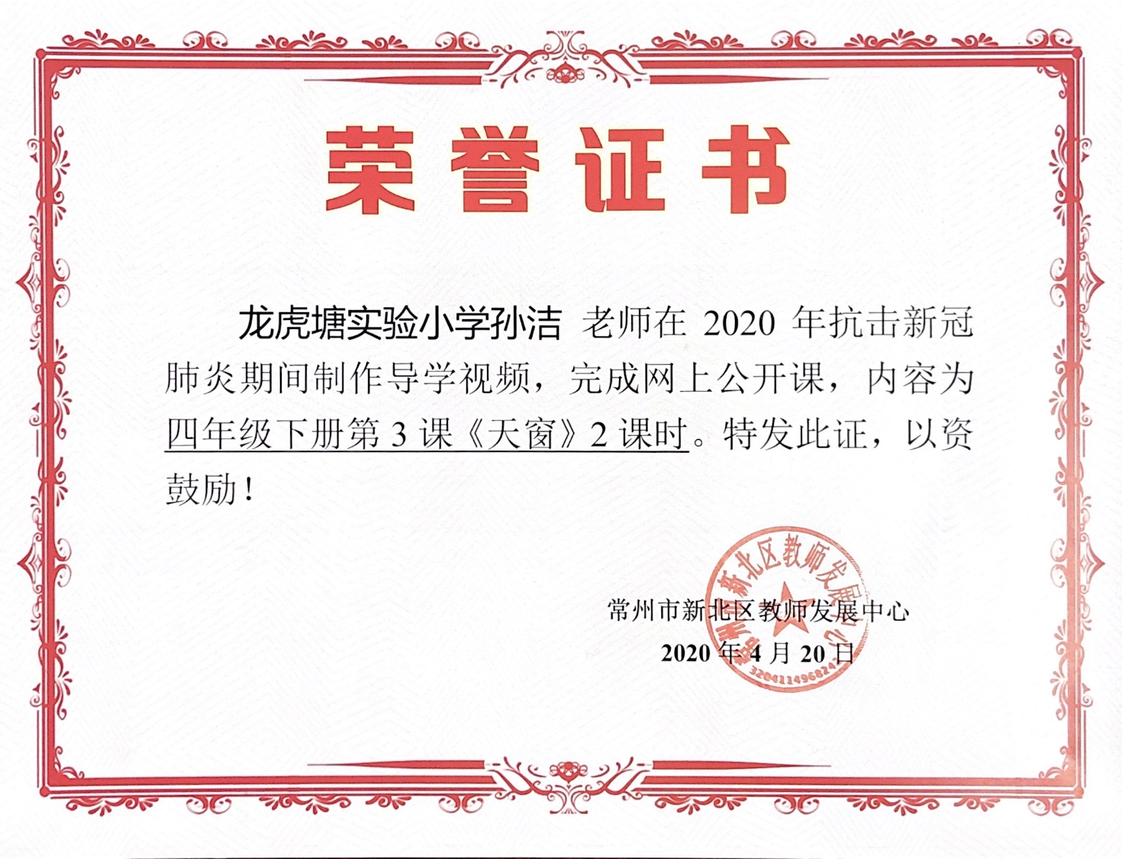
33 | 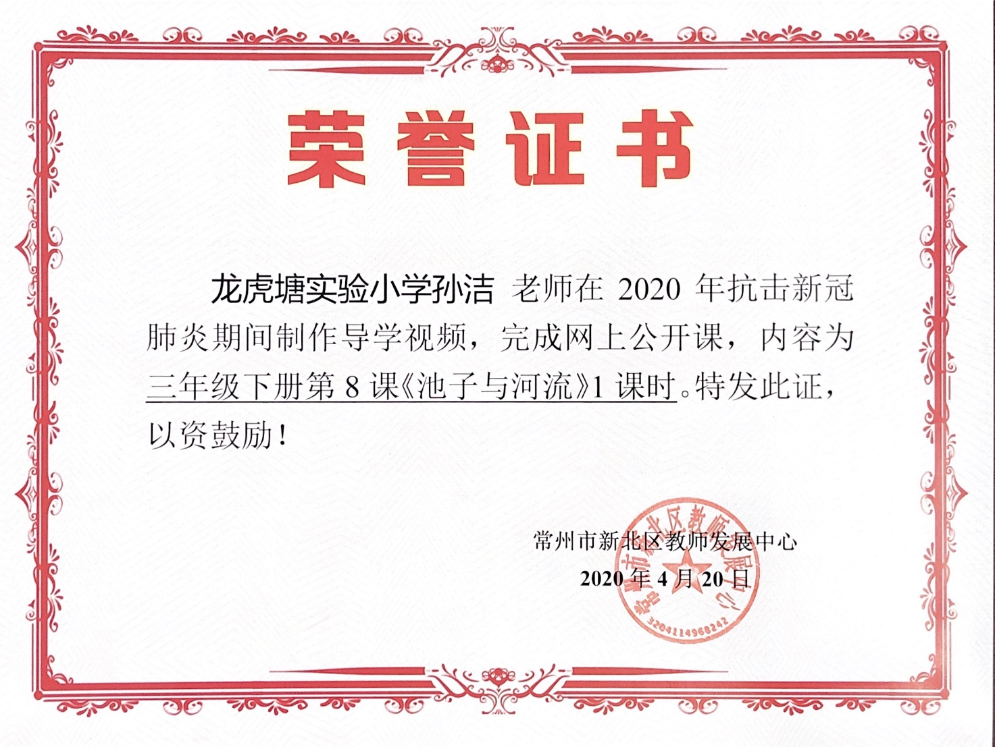
34 | 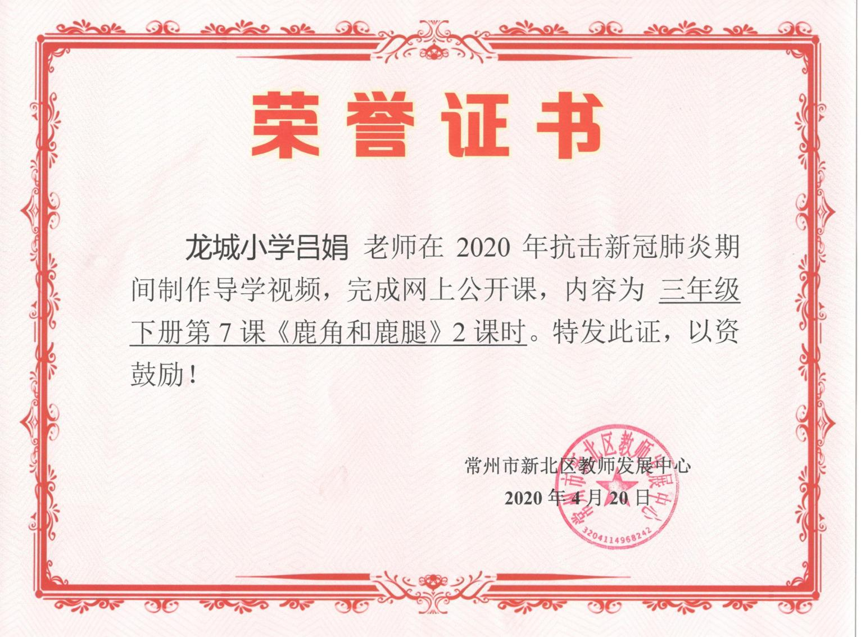
35 | 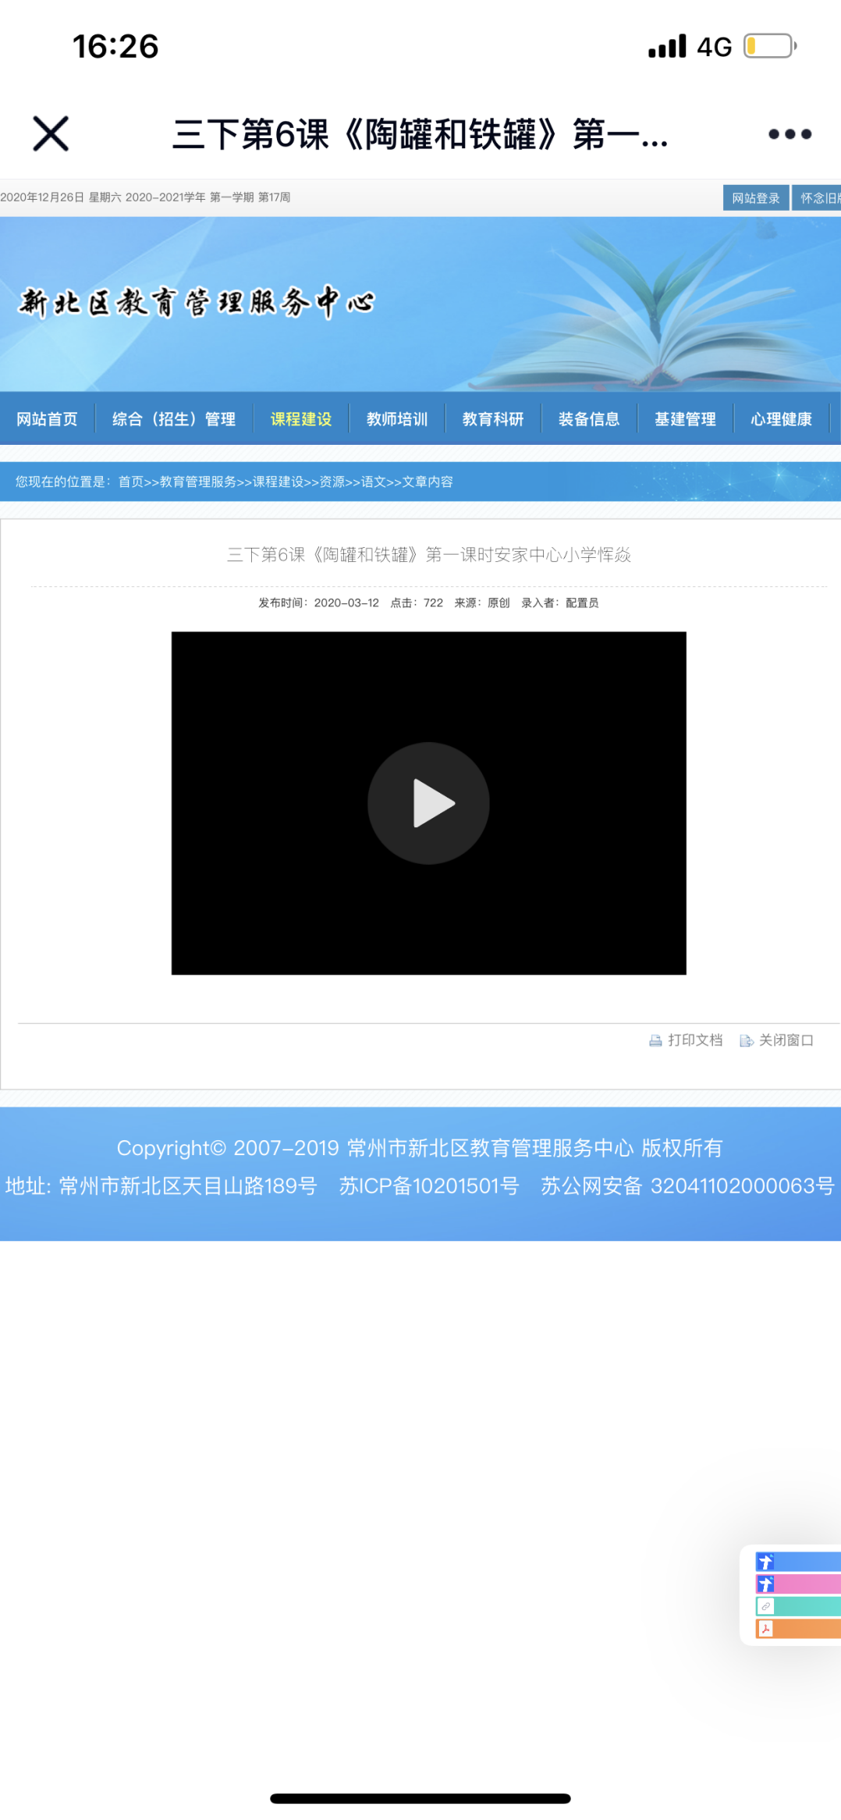
36 | 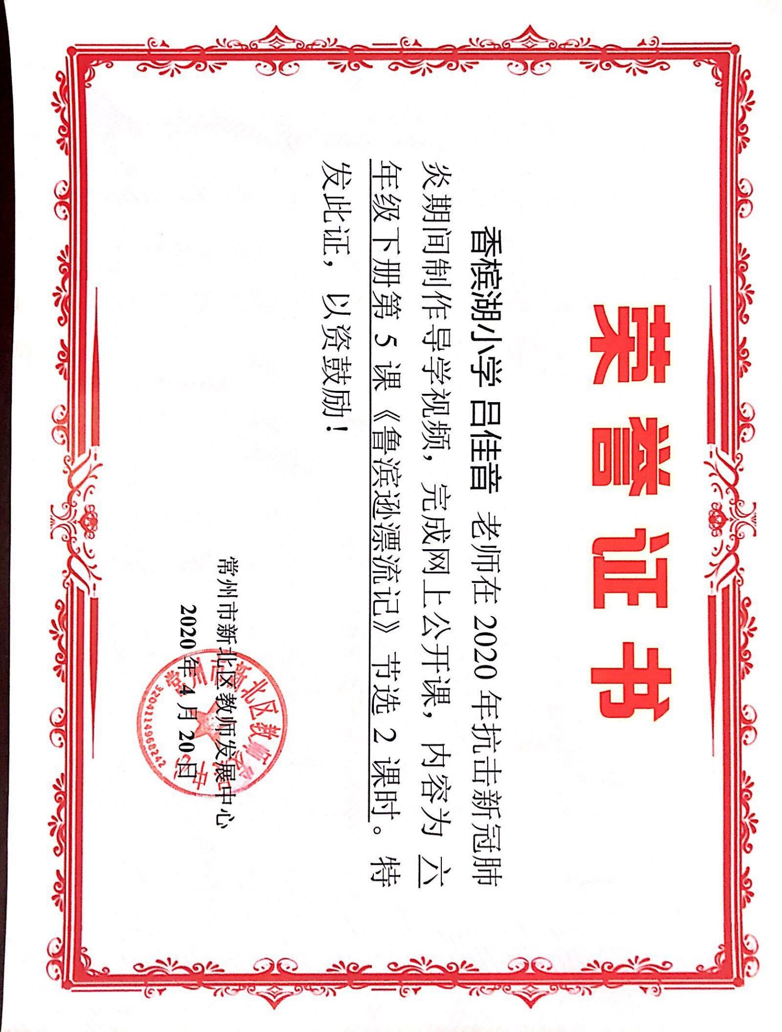
37 | 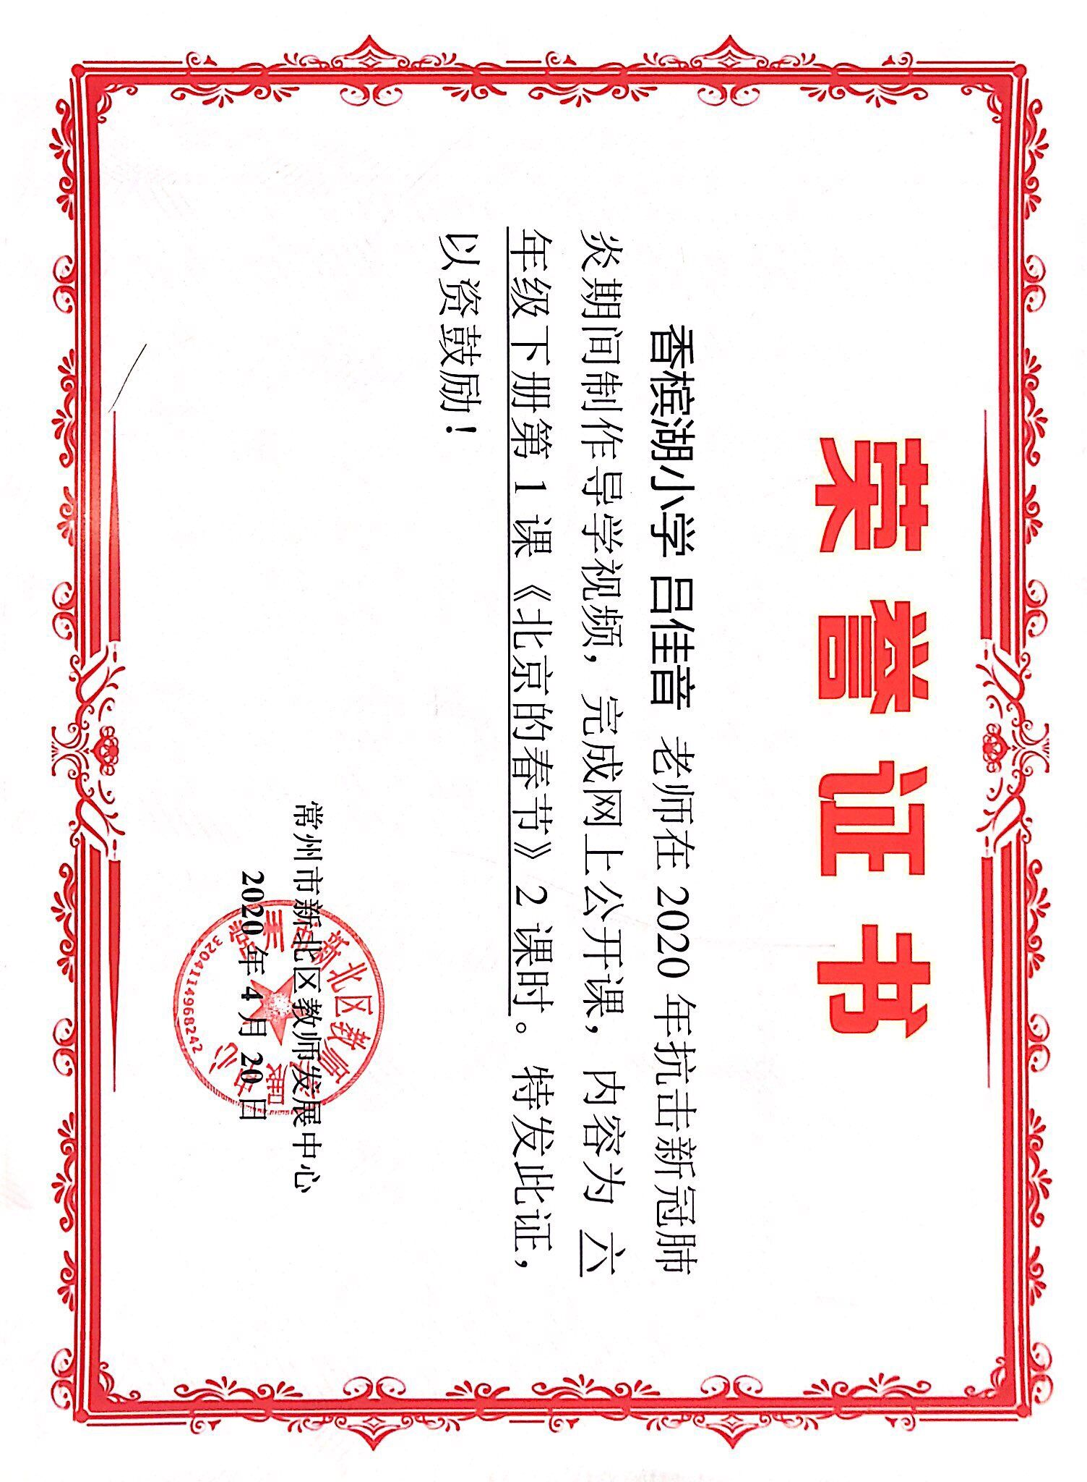
38 | 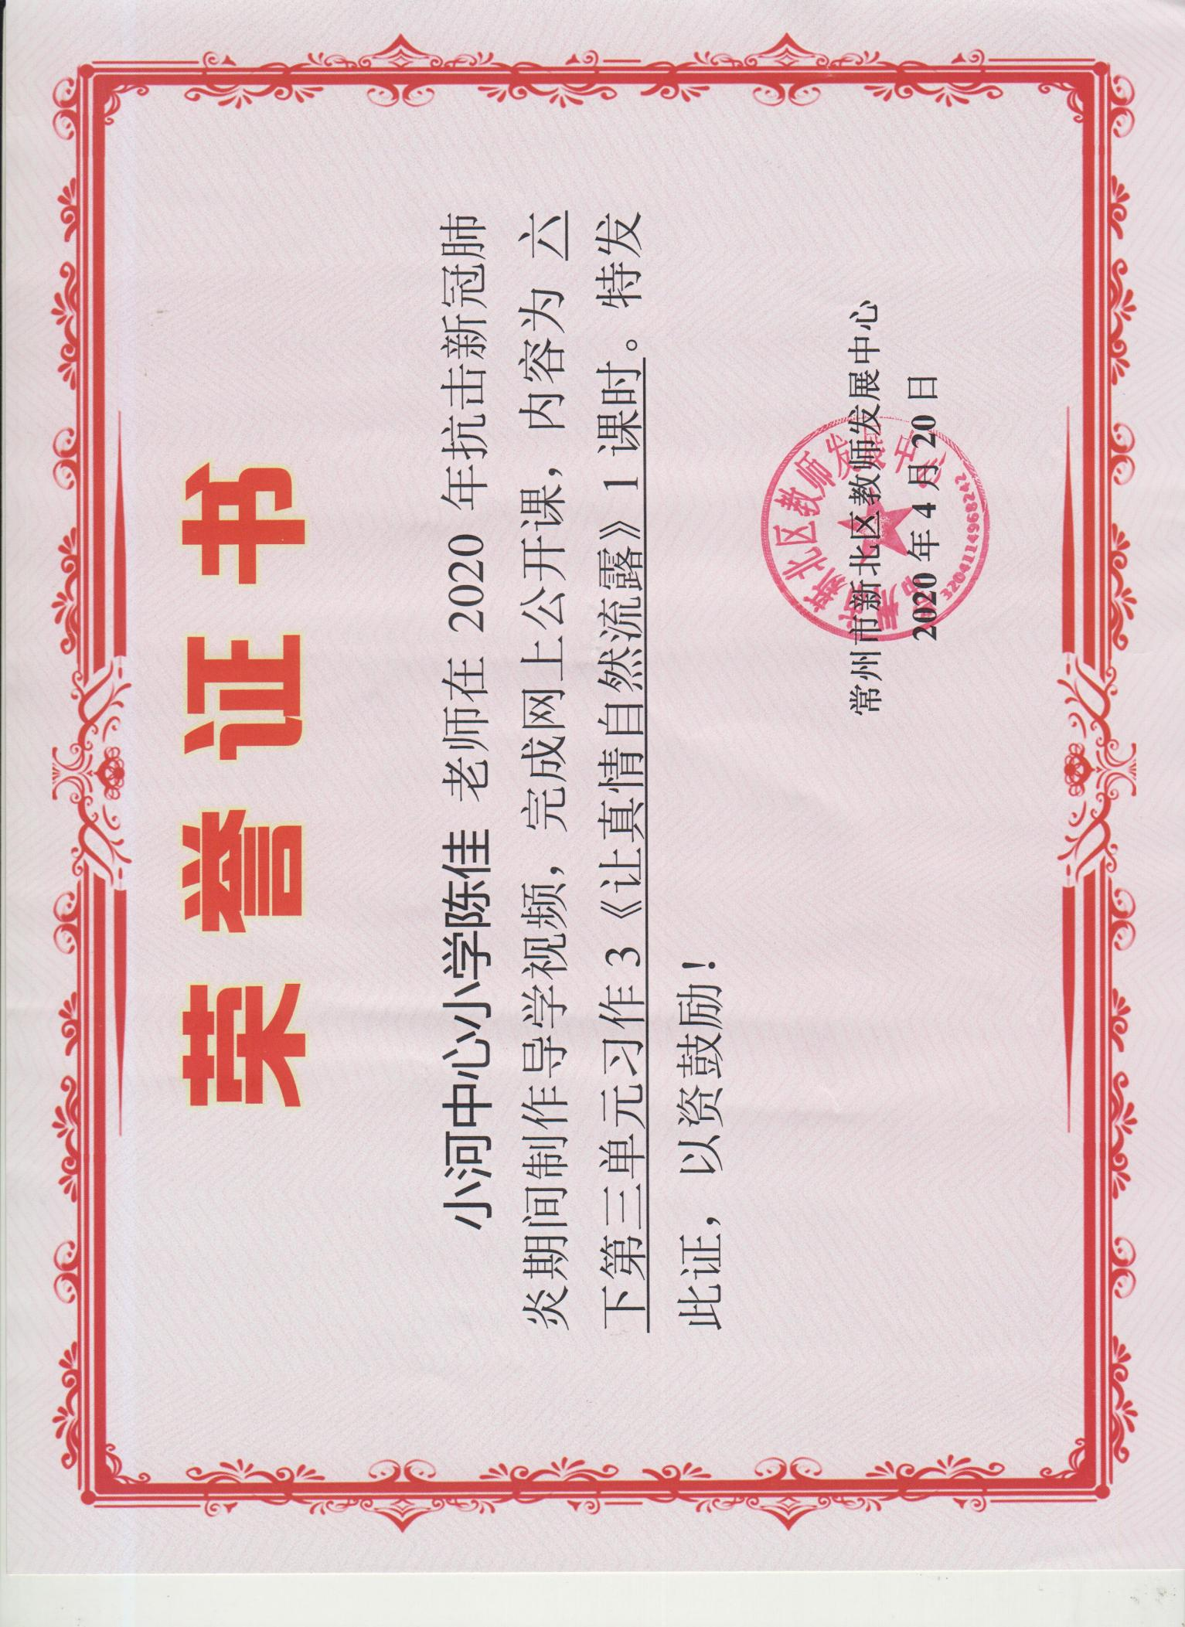
39 | 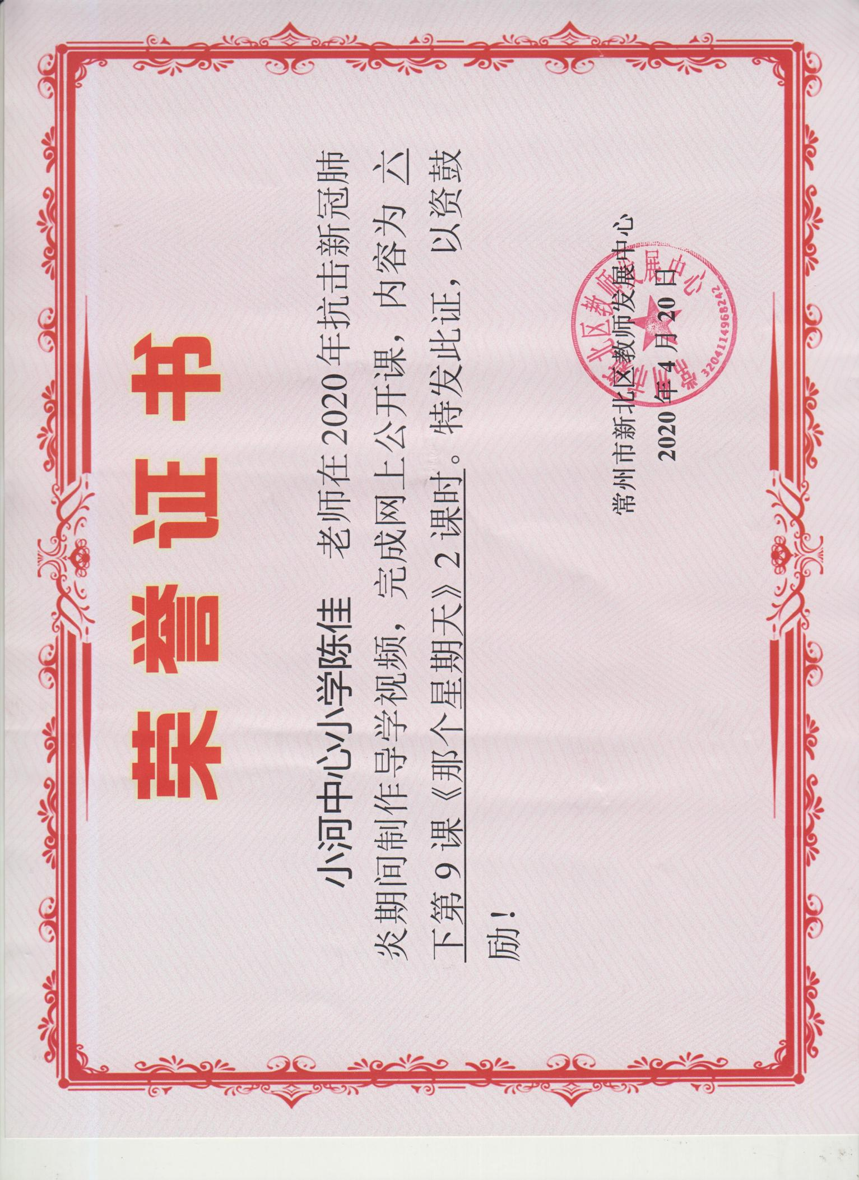
40 | 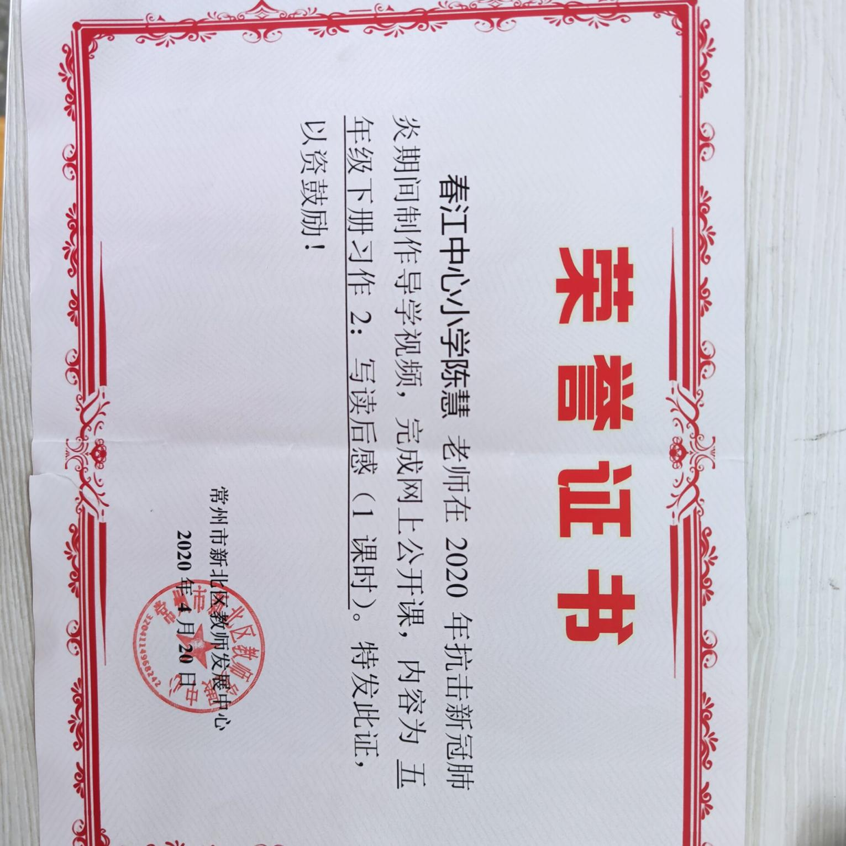
41 | 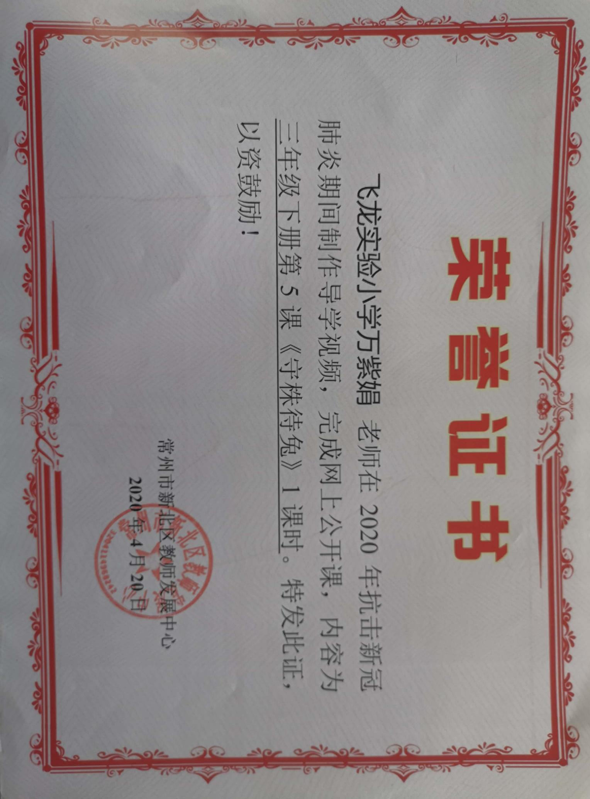
42 | 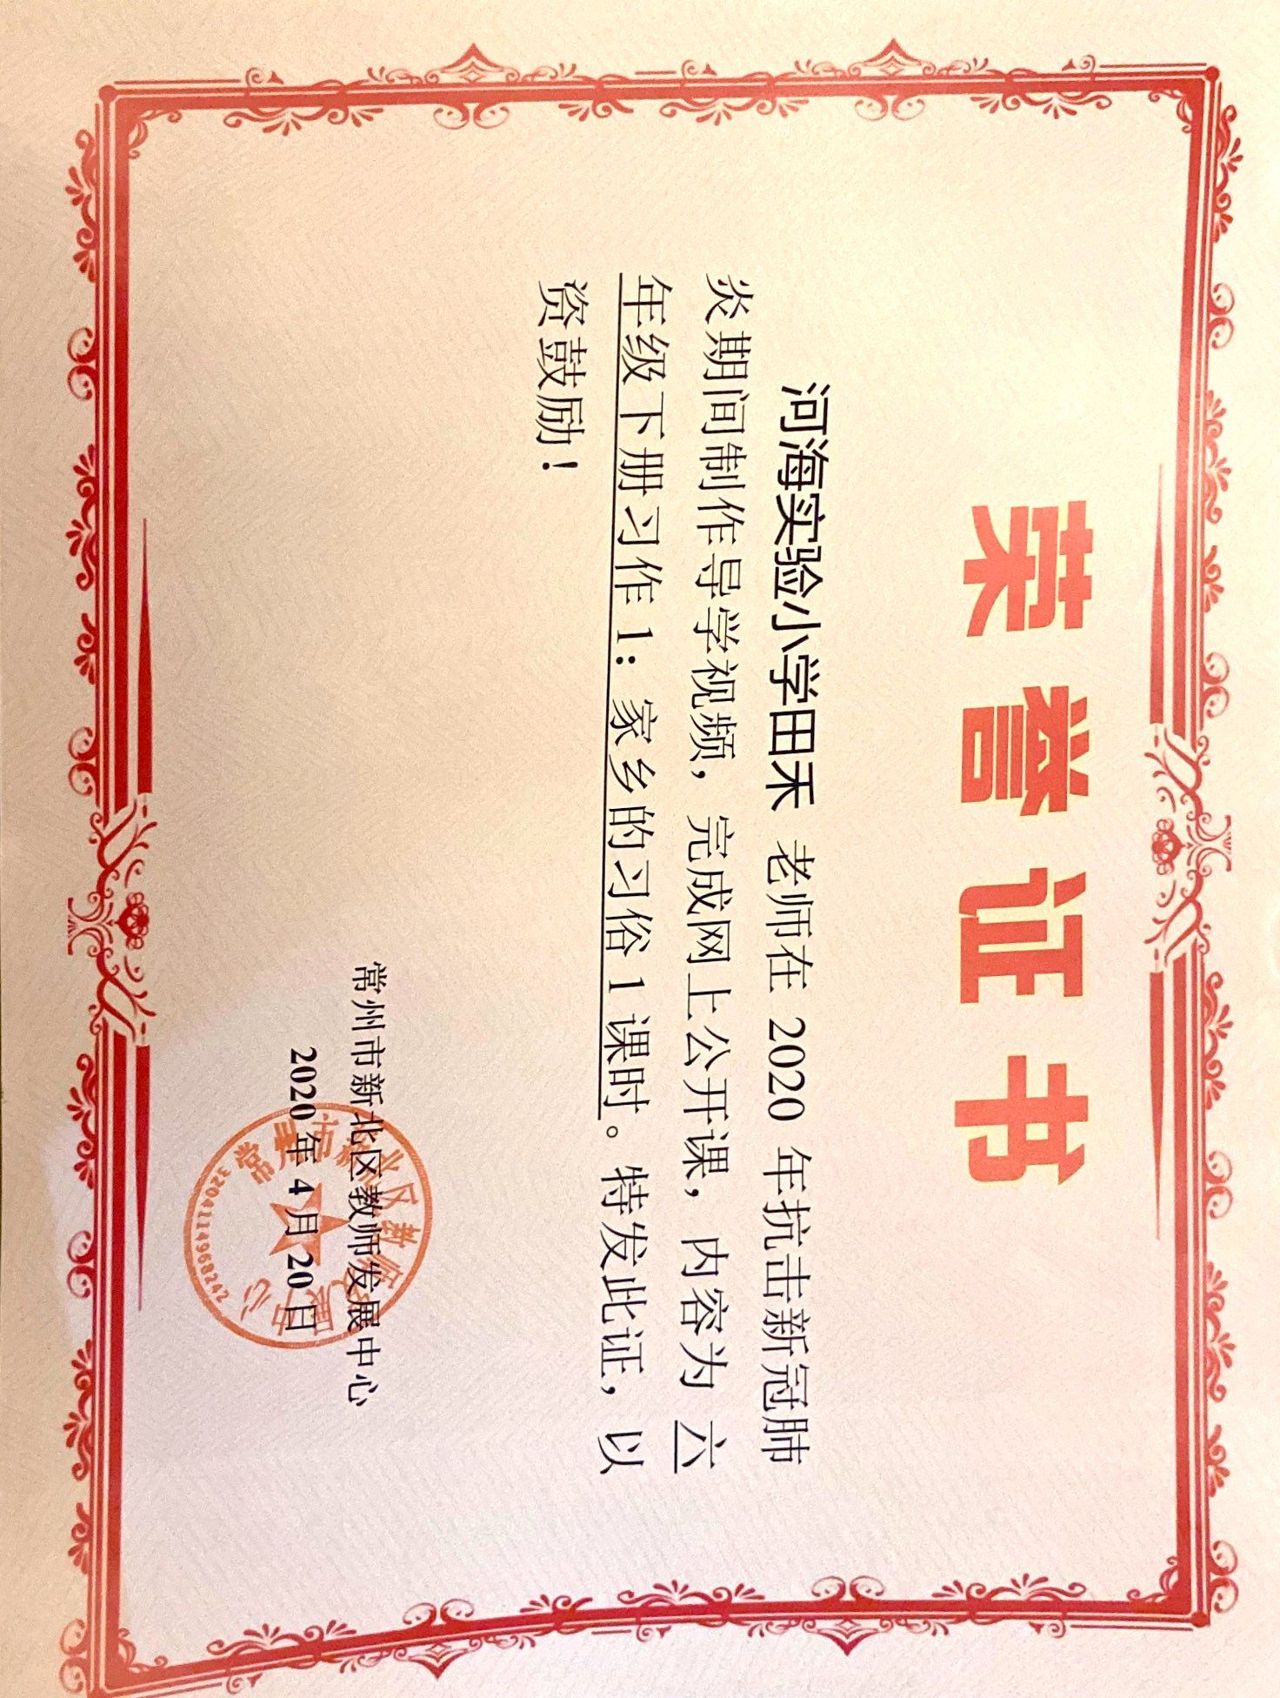
43 | 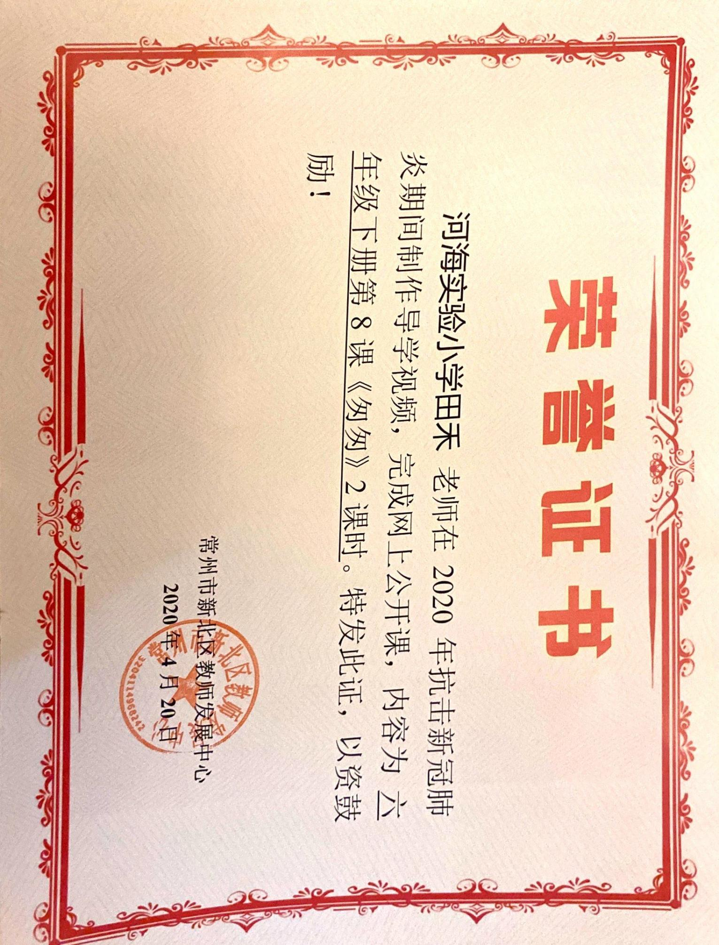
44 | 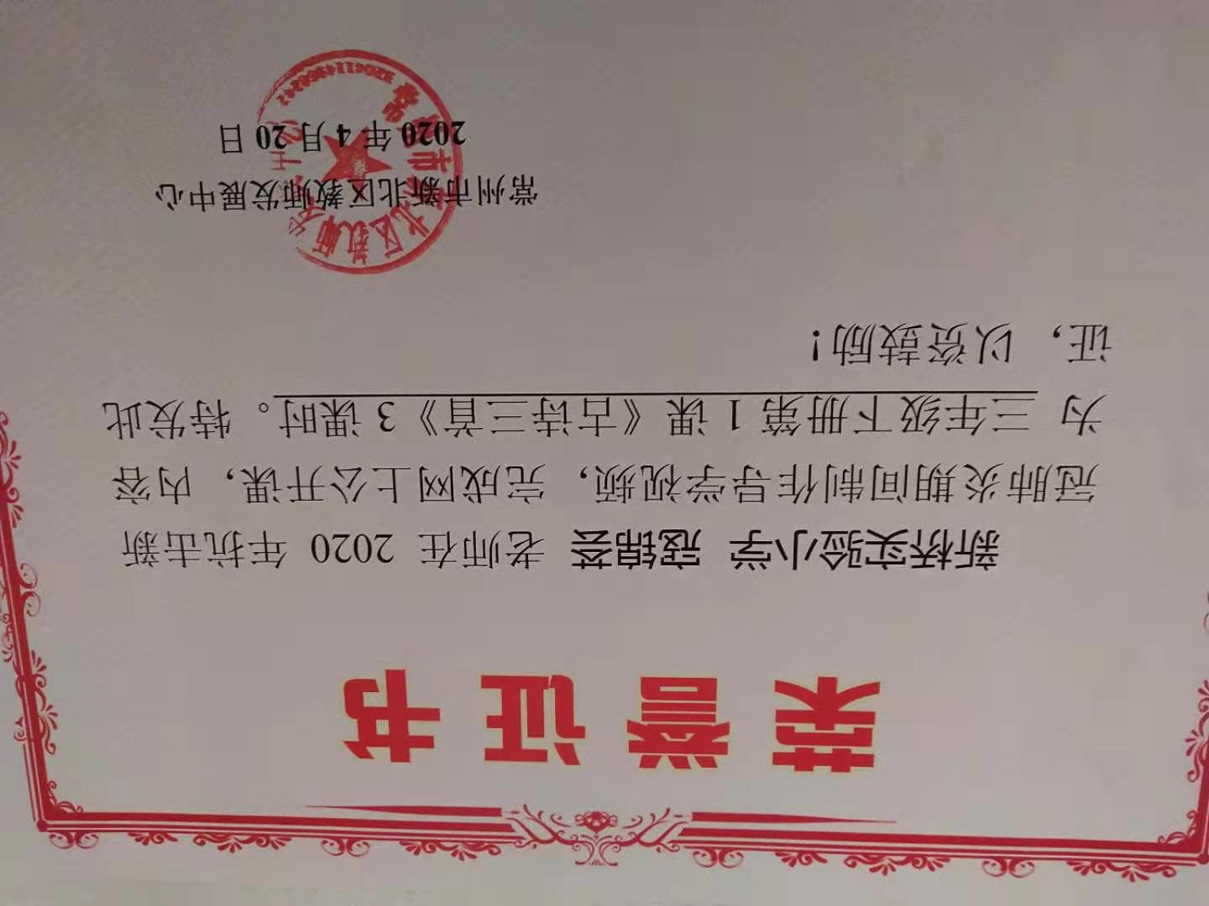
45 | 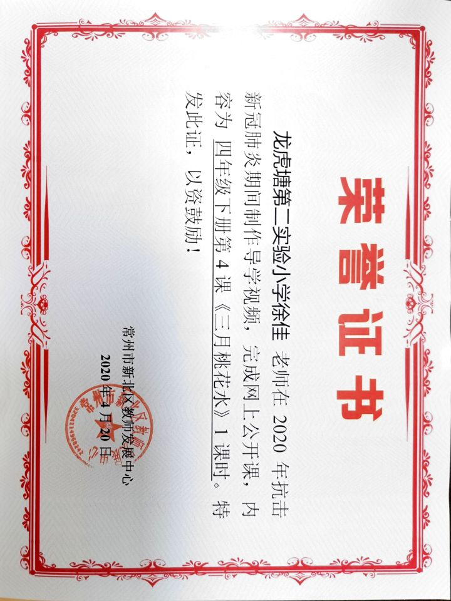
46 | 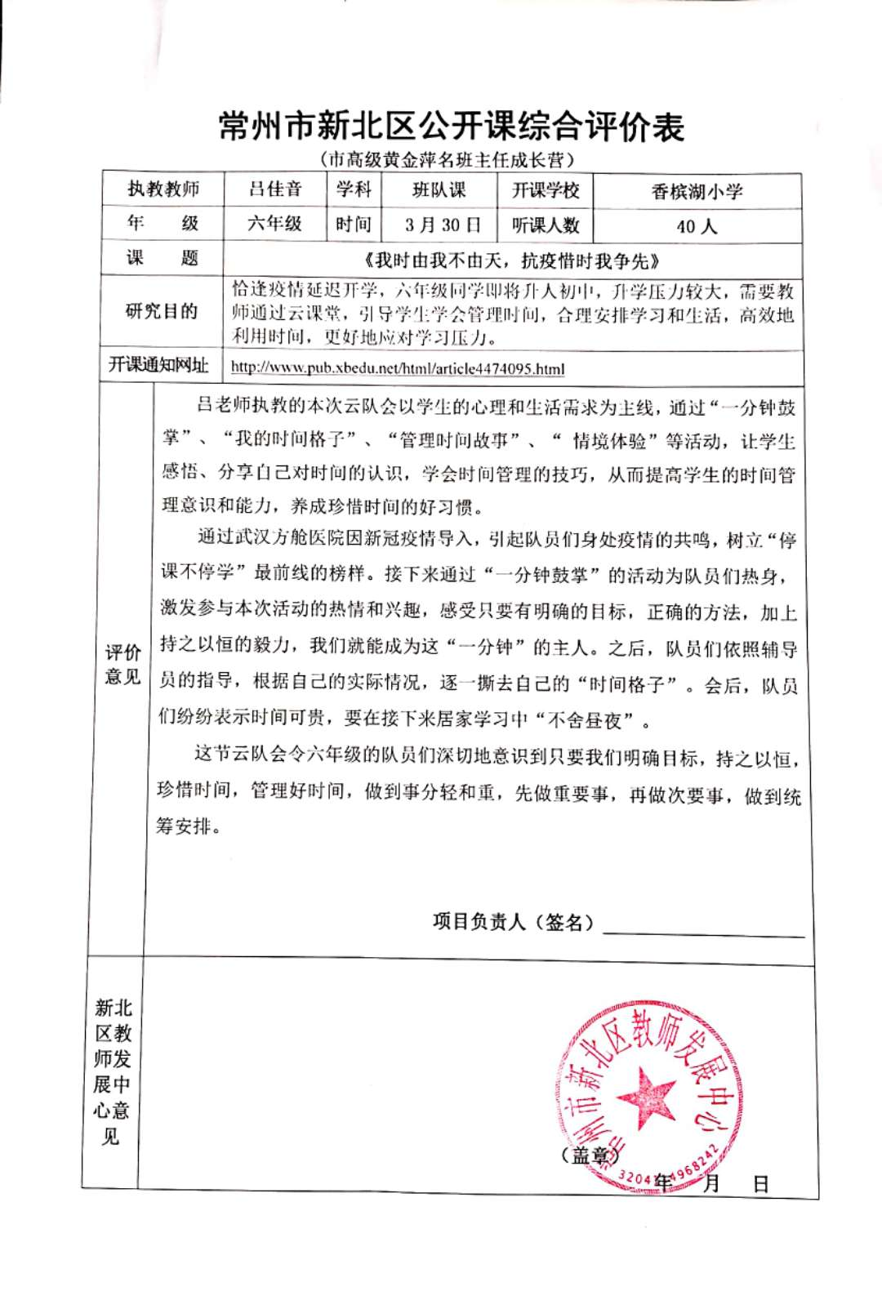
47 | 